МИНИСТЕРСТВО ОБРАЗОВАНИЯ РЕСПУБЛИКИ БЕЛАРУСЬ
УЧРЕЖДЕНИЕ ОБРАЗОВАНИЯ
«БРЕСТСКИЙ ГОСУДАРСТВЕННЫЙ ТЕХНИЧЕСКИЙ УНИВЕРСИТЕТ»
ФАКУЛЬТЕТ ИНФОРМАЦИОННО-ЭЛЕКТРОННЫХ СИСТЕМ
КАФЕДРА ИНТЕЛЛЕКТУАЛЬНЫХ ИНФОРМАЦИОННЫХ ТЕХНОЛОГИЙ

КУРСОВОЙ ПРОЕКТ
по дисциплине: «Веб-технологии»
на тему: «Система управления заявками с этапами и статусами (Заявки «Да, я в деле»)»
КП.АС63.220017-05 81-00

Листов: 53
Выполнил:
студент 4 курса
группы АС-63
Логинов Г. О.

Руководитель:
Старший преподаватель
кафедры ИИТ
Несюк А. Н.

Брест 2025

Содержание
Введение 4
1. Постановка задачи 6
1.1. Исходные данные 6
1.2. Функциональные требования 7
1.3. Нефункциональные требования 9
1.4. Ограничения и допущения 11
1.5. Чеклист приёмки MVP 12
2. Разработка алгоритмов 15
2.1. Описание сущностей и связей 15
2.2. Алгоритм формирования списка заявок 17
2.3. Алгоритмы ключевых операций 18
2.4. Транзакции и согласованность данных 22
2.5. Схема аутентификации 23
3. Разработка программы 25
3.1. Архитектура системы 25
3.2. Выбранный технологический стек и обоснование 26
3.3. Описание модулей серверной части 29
3.4. Описание клиентской части 31
3.5. Спецификация программного интерфейса (API) 36
3.6. Модель данных 40
3.7. Конфигурация окружения и инструкция по запуску 42
3.8. План развёртывания системы 43
4. Тестирование 45
4.1. План тестирования 45
4.2. Список тестовых сценариев 46
4.3. Критерии прохождения тестов 48
4.4. Отчёт о результатах тестирования 50
Заключение 52
Список использованных источников 53
ПРИЛОЖЕНИЕ А

Введение
Во многих организациях и проектных командах процесс приёма заявок (на участие в мероприятии, получение услуги, регистрацию в программе, предоставление документов и т.п.) представляет собой повторяющийся цикл: заявитель заполняет форму, прикладывает подтверждающие файлы, затем уполномоченные лица проверяют данные и принимают решение. На практике такие процессы часто реализуются разрозненно: часть данных собирается в электронных таблицах, часть — в переписке, часть — через отдельные формы без единого механизма контроля статусов. Это затрудняет мониторинг текущего состояния обращения, повышает риск потери информации и увеличивает время обработки.
Рассматриваемая в курсовом проекте система относится к классу информационных систем управления обращениями/заявками и обеспечивает централизованный приём заявок по настраиваемым шаблонам форм с дальнейшей обработкой по ролям и обязательным трекингом статусов.
Актуальность разработки обусловлена необходимостью унификации и автоматизации процессов обработки заявок при сохранении гибкости структуры входных данных. Существенным требованием для подобных задач является поддержка «настраиваемых форм», когда состав полей определяется администратором и может изменяться без переписывания пользовательского интерфейса и серверной логики на уровне бизнес-процесса. Дополнительную значимость имеет обеспечение прозрачности жизненного цикла заявки: пользователь должен иметь возможность отслеживать состояние своего обращения, а модератор и администратор — управлять статусами и фиксировать решения.
Важным аспектом также является безопасность и разграничение прав доступа. В системе одновременно присутствуют роли с различными полномочиями (гость, пользователь, модератор, администратор), а операции над данными (включая просмотр и скачивание вложений) должны выполняться только при наличии необходимых прав. Таким образом, внедрение централизованной системы с аутентификацией, авторизацией и формализованным API позволяет повысить качество обработки заявок, снизить количество ошибок и обеспечить воспроизводимость процедур.
Практическая реализация подобных решений в веб-среде обычно опирается на архитектуру одностраничных приложений (SPA) и компонентный подход к построению интерфейса, что обеспечивает переиспользуемость элементов UI и предсказуемое управление состоянием [1]. Дополнительно использование статической типизации на уровне прикладного кода снижает вероятность ошибок интеграции между клиентом и сервером при работе с развитой моделью данных [2].
Целью курсового проекта является разработка полнофункционального веб-приложения для приёма и обработки заявок через настраиваемые формы, обеспечивающего хранение данных, работу с вложениями, управление статусами и разграничение доступа по ролям.
Для достижения поставленной цели в рамках проекта решаются следующие задачи:
• проанализировать предметную область обработки заявок и определить основные сценарии использования для ключевых ролей (гость, пользователь, модератор, администратор);
• спроектировать модель данных и определить набор сущностей, необходимых для хранения заявок, форм, статусов, вложений и истории изменений;
• разработать серверную часть приложения, реализующую REST API для управления ресурсами системы, а также механизмы аутентификации и авторизации.
• реализовать клиентскую часть веб-приложения, предоставляющую пользовательский интерфейс для создания и просмотра заявок, администрирования форм и статусов, а также обработки заявок модератором;
• обеспечить поддержку загрузки, хранения и выдачи файлов-вложений с учётом ограничений по размерам и правам доступа;
• подготовить инфраструктуру запуска и развёртывания (контейнеризация и конфигурация окружения), обеспечивающую воспроизводимость установки и запуска;
• выполнить тестирование основных пользовательских сценариев и проверить корректность трекинга статусов и разграничения прав доступа.
Курсовой проект выполнен по варианту 40 — «Заявки “Да, я в деле”». В рамках варианта требуется разработать систему, в которой заявки проходят этапы обработки, а события жизненного цикла заявки фиксируются и доступны для просмотра. Минимально жизнеспособный продукт (MVP — Minimum Viable Product) включает:
• формы заявок и механизм их настройки;
• заявки и их статусы с возможностью отслеживания прогресса;
• работу с ролями пользователей (администратор, модератор, пользователь; а также гость для операций регистрации/входа);
• загрузку и управление файлами-вложениями;
• программный интерфейс на основе ресурсов /applications, /forms, /statuses, /attachments.
Ключевые сущности предметной области представлены объектами User, Form, Status, Application, Attachment, а также сущностью истории смены статусов, позволяющей фиксировать изменения состояния заявки и обеспечивать аудит действий. Приёмка MVP ориентирована на корректный трекинг статуса заявки на протяжении всего процесса обработки, включая переходы из состояния черновика к рассмотрению и дальнейшие решения уполномоченных ролей.
Таким образом, во введении обоснована актуальность разработки системы обработки заявок, определены цель и задачи проекта, а также описан вариант задания, что задаёт основу для дальнейшего формализованного представления требований, алгоритмов и архитектурных решений.

1. Постановка задачи

1.1. Исходные данные
Предметная область проекта связана с организацией процесса приёма и обработки заявок в веб-среде. Под заявкой понимается структурированный набор данных, сформированный пользователем на основе заранее настроенной формы и, при необходимости, дополненный файлами-вложениями. После создания заявка проходит последовательные этапы обработки, которые отражаются в виде статусов; переходы между статусами выполняются уполномоченными ролями и фиксируются в истории.
Исходными данными для разработки выступают требования варианта 40 «Заявки “Да, я в деле”», включающие:
К указанным требованиям относятся роли и пользовательские сценарии (гость для операций регистрации/входа; пользователь для создания и отслеживания заявок; модератор для рассмотрения и изменения статуса; администратор для управления пользователями, формами и статусами), перечень ключевых сущностей и связей (User, Form, Status, Application, Attachment и StatusHistory как журнал изменений жизненного цикла заявки), необходимость поддержки настраиваемых форм (с хранением схемы полей и валидацией пользовательского ввода по этой схеме), а также требование трекинга статуса заявки как критерий приёмки MVP.
С точки зрения информационного обмена система является клиент-серверной и использует несколько форматов передачи данных. Основной обмен между клиентским приложением и серверным API выполняется в формате JSON и включает операции регистрации/аутентификации, создание и редактирование заявок, управление формами и статусами, а также получение списков и детальных представлений сущностей. Для загрузки файлов-вложений применяется формат multipart/form-data, в котором бинарное содержимое файла передаётся совместно с идентификатором заявки. Доступ к защищённым ресурсам осуществляется с использованием заголовка авторизации Authorization: Bearer <jwt>, при этом для части операций предусматривается механизм обновления access-токена посредством refresh-токена.
Реализация серверной части в виде HTTP API в рамках курсового проекта целесообразна на платформе Node.js и типовом веб-фреймворке для маршрутизации и обработки запросов, что соответствует распространённой практике построения прикладных сервисов и упрощает интеграцию с клиентом [3], [4].
Входные данные, формируемые пользователями и администраторами в рамках основных сценариев, включают:
Данные учётной записи (регистрация/вход):
• email (строка в формате email, уникальная);
• username (строка 3–50 символов, буквы/цифры, уникальная);
• password (строка, не менее 6 символов).
Описание формы заявки (Form), создаваемое администратором:
• name (название формы);
• description (описание);
• fields (описание полей формы в виде JSON-структуры, определяющей состав, типы и обязательность полей пользовательского ввода);
• is_active (признак активности формы).
Данные заявки (Application), создаваемые пользователем:
• form_id (идентификатор выбранной формы);
• data (JSON-объект с заполненными значениями полей формы; валидируется по схеме, заданной в Form.fields);
• comment (опциональный комментарий, в том числе используемый модератором при принятии решения);
• submitted_at (время отправки на рассмотрение, заполняется при переходе из состояния черновика).
Статусы (Status), определяющие жизненный цикл заявки и создаваемые администратором:
• name (уникальное имя статуса);
• color (цветовое представление для UI);
• order (порядок в жизненном цикле);
• is_final (признак финального статуса).
Вложения (Attachment), загружаемые пользователем в рамках заявки:
• filename (имя файла);
• mime_type (тип содержимого, ограниченный допустимыми форматами);
• file_size (размер файла, ограниченный сверху);
• file_path (путь хранения, формируемый на стороне сервера).
Принятые в варианте ограничения на исходные данные задают дополнительные условия корректности, в частности: уникальность email и имени пользователя, лимиты на размеры и количество прикрепляемых файлов, а также ограничение на редактирование и загрузку вложений только для заявок, находящихся в состоянии черновика.
Таким образом, в подразделе определены исходные данные и их форматы, а также зафиксированы ограничения предметной области, которые в дальнейшем используются при проектировании модели данных и формализации правил обработки заявок.

1.2. Функциональные требования
Функциональные требования формулируются на основе пользовательских историй и матрицы прав варианта 40 и разделяются на базовый функционал минимально жизнеспособного продукта (MVP) и дополнительные возможности.
Функциональные требования (MVP) охватывают подсистемы аутентификации, управления предметными сущностями и контроля жизненного цикла заявки. На уровне идентификации пользователя система должна поддерживать регистрацию по данным {email, username, password} с проверкой корректности и уникальности атрибутов, а также вход по {email, password} с выдачей access-токена (JWT) и refresh-токена. Для обеспечения непрерывности пользовательской сессии требуется механизм обновления access-токена по refresh-токену без повторного ввода учётных данных и операция завершения сессии (logout), приводящая к отзыву/удалению refresh-токена.
В части управления формами заявок система должна предоставлять просмотр списка доступных форм, включая гостевой доступ к активным формам. Администратор должен иметь возможность создавать, редактировать и удалять формы, а также управлять их активностью, определяющей доступность форм для подачи заявок. Схема полей формы хранится в структуре fields и служит источником описания состава пользовательского ввода; при изменении формы должны актуализироваться данные, необходимые для корректной валидации.
Для организации жизненного цикла заявок требуется подсистема статусов. Система должна поддерживать просмотр списка статусов, а также операции создания, редактирования и удаления статусов администратором. В составе статуса должны поддерживаться свойства, необходимые для UI и регламента обработки (в частности, порядок прохождения и признак финального состояния).
Подсистема заявок должна обеспечивать создание пользователем заявки по выбранной форме и редактирование данных до отправки на рассмотрение, то есть только в состоянии «черновик». До отправки на рассмотрение допускается удаление заявки в пределах прав доступа. Отправка заявки на рассмотрение (операция submit) должна фиксировать момент отправки и инициировать смену статуса. Для работы с данными необходимы операции просмотра списка заявок с фильтрацией (по пользователю, форме, статусу) и постраничным выводом, а также получение детальной информации о заявке, включающей текущий статус, заполненные данные, вложения и историю изменений.
Трекинг статусов и аудит должны обеспечивать воспроизводимость действий и возможность контроля процесса. При создании заявке автоматически присваивается статус draft, а при смене статуса (для ролей модератора/администратора) должна существовать возможность добавления комментария. Каждый переход статуса фиксируется в журнале истории с указанием исходного и целевого статуса, инициатора изменения и времени события, а пользователь должен иметь возможность просматривать историю изменения статуса для отслеживания прогресса обработки.
Для работы с документами требуется подсистема вложений, поддерживающая загрузку файлов к заявке в формате multipart/form-data с проверкой ограничений на тип и размер, получение списка вложений, скачивание вложений при соблюдении прав доступа и удаление вложений в пределах прав доступа и условий бизнес-процесса (например, для черновика).
Функциональные требования предполагают разграничение доступа по ролям (RBAC) и ограничения области видимости данных (scope). Операции системы должны быть доступны в зависимости от роли (admin/moderator/user/guest), при этом пользователь должен иметь доступ только к собственным заявкам и вложениям, тогда как модератор и администратор — к более широкому набору данных.
Для однозначной интерпретации ролей и операций требования к доступу фиксируются следующей моделью (укрупнённо). Укрупнённая матрица прав доступа по ролям приведена в таблице 1.1.

Таблица 1.1 – Матрица прав доступа по ролям (укрупнённо)
Операция | Гость | Пользователь | Модератор | Администратор
Просмотр списка форм | ✓ | ✓ | ✓ | ✓
CRUD форм (Form) | ✗ | ✗ | ✗ | ✓
Создание заявки | ✗ | ✓ | ✗ | ✓
Просмотр своих заявок | ✗ | ✓ | ✗ | ✓
Просмотр всех заявок | ✗ | ✗ | ✓ | ✓
Изменение статуса заявки | ✗ | ✗ | ✓ | ✓
Загрузка/просмотр вложений | ✗ | ✓ (свои) | ✓ | ✓
CRUD статусов (Status) | ✗ | ✗ | ✗ | ✓
Управление пользователями | ✗ | ✗ | ✗ | ✓

Функциональные требования соответствуют ресурсной модели API и покрывают ключевые группы эндпоинтов: /auth/*, /forms, /statuses, /applications, /attachments.
Дополнительные возможности (после MVP) включают:
• поддержку многоэтапного согласования (workflow) за счёт расширяемого набора статусов и правил переходов;
• расширение средств наблюдаемости и администрирования (журналирование событий, расширенная аналитика и отчёты по заявкам);
• расширение комплекта автоматизированных тестов (интеграционные и сквозные сценарии) как части процесса качества;
• поддержку развёртывания в оркестраторах контейнеров (например, Kubernetes) и автоматизацию в CI/CD.
Таким образом, функциональные требования описывают полный набор сценариев MVP (от аутентификации до трекинга статуса и работы с вложениями) и формируют основу для последующей разработки алгоритмов и реализации REST API.

1.3. Нефункциональные требования
Нефункциональные требования определяют качественные характеристики системы и условия её эксплуатации. Для рассматриваемого проекта приоритетными являются показатели производительности, требования информационной безопасности, надёжность работы при частичных отказах, масштабируемость в условиях роста нагрузки, а также наблюдаемость и сопровождаемость программного решения.
С точки зрения производительности система должна корректно обрабатывать типовые операции просмотра и поиска данных при росте объёма записей, поэтому для списочных представлений (заявок, форм, статусов) требуется поддержка фильтрации и постраничной выдачи. Для сокращения времени ответа при повторных обращениях допускается использование кэширования данных; при этом кэш рассматривается как некритичный компонент, и при его недоступности система должна сохранять работоспособность за счёт обращения к первичным источникам. Времена жизни кэшируемых данных должны задаваться параметрами окружения, что позволяет адаптировать поведение приложения под различные профили нагрузки.
Требования безопасности включают применение аутентификации на основе JWT: access-токен передаётся в заголовке Authorization: Bearer <jwt>, а refresh-токен хранится в HttpOnly cookie и используется для обновления access-токена без повторной аутентификации пользователя. Разграничение доступа должно обеспечиваться сочетанием ролевой модели (RBAC) и ограничением области видимости данных (scope), при котором пользователь имеет доступ только к собственным заявкам и вложениям, тогда как модератор и администратор могут работать с расширенным набором данных. Конфиденциальные параметры (секреты токенов, строки подключения и иные чувствительные значения) должны храниться во внешней конфигурации (переменных окружения) и не включаться в репозиторий в явном виде. На уровне HTTP-приложения должны применяться базовые меры защиты, включая настройку CORS для перечня разрешённых источников и установку защитных заголовков. Для предотвращения утечки данных при эксплуатации требуется, чтобы журналы запросов не содержали секретов и идентификаторов, способных привести к компрометации сессии (например, значение заголовка авторизации и cookie должны исключаться из логов либо маскироваться).
Надёжность системы обеспечивается единым подходом к обработке ошибок и предсказуемым поведением при исключительных ситуациях. Ответы об ошибках должны иметь унифицированный формат и позволять различать ошибки валидации входных данных, ожидаемые прикладные ошибки и непредвиденные исключения. В качестве отказоустойчивого поведения допускается деградация функциональности при отказе некритичных компонентов (например, кэша) без полной остановки приложения. Для интеграции с инфраструктурой развёртывания требуется наличие механизмов контроля работоспособности и готовности (health/readiness), позволяющих автоматизированным средствам определять состояние сервиса и его зависимостей.
С точки зрения масштабируемости и развёртывания приложение должно быть пригодно для запуска в контейнеризированном окружении с воспроизводимой конфигурацией и поддерживать горизонтальное масштабирование серверной части путём запуска нескольких экземпляров. Все параметры, влияющие на поведение системы (сетевые настройки, ограничения CORS, секреты, времена жизни токенов и параметров кэша), должны задаваться конфигурацией окружения без необходимости изменения исходного кода и повторной сборки.
Наблюдаемость предполагает ведение структурированных логов запросов и ошибок, достаточных для диагностики инцидентов и анализа поведения системы в эксплуатации, а также предоставление метрик (например, по количеству запросов и длительности их обработки), пригодных для сбора внешними системами мониторинга. Сопровождаемость обеспечивается модульной организацией кода и использованием статической типизации, что упрощает развитие функциональности и снижает риск регрессий; дополнительно должны предусматриваться автоматизированные тесты (модульные, интеграционные и сквозные) для контроля качества ключевых сценариев.
Таким образом, нефункциональные требования задают целевые показатели качества (производительность, безопасность, надёжность, масштабируемость и наблюдаемость), определяющие требования к архитектуре и эксплуатационным механизмам системы.

1.4. Ограничения и допущения
При проектировании и реализации системы приняты ограничения и допущения, определяющие границы применимости решения и условия его корректной эксплуатации.
К техническим ограничениям относится используемое окружение разработки и исполнения. Серверная часть ориентирована на платформу Node.js версии 20 и выше, клиентская часть разрабатывается с применением современного стека на базе React, а в качестве СУБД используется PostgreSQL (версия 14 и выше). Управление зависимостями и запуск в режиме разработки предполагают наличие пакетного менеджера pnpm. Для воспроизводимого развёртывания применяется контейнеризация и сценарии запуска на основе Docker Compose; при использовании оркестрации допускается масштабирование серверной части горизонтально, однако корректность работы зависит от доступности базы данных как критической зависимости.
Ограничения предметной области и бизнес-правил варианта 40 задают требования к данным и операциям пользователей. Для сущностей предусмотрены ограничения на формат и уникальность атрибутов (например, корректность email и уникальность идентификаторов пользователя/статуса), а также на длину текстовых полей (в частности, для названия формы и комментариев). Работа с вложениями ограничена набором допустимых типов файлов (PDF, DOC/DOCX, JPG, PNG), максимальным размером одного файла (до 10 МБ), максимальным количеством файлов на одну заявку (до 10) и совокупным объёмом вложений в рамках одной заявки (до 50 МБ). Дополнительно фиксируется ограничение процесса: загрузка вложений и редактирование заявки допускаются только для заявок в состоянии «черновик», а доступ к скачиванию вложений ограничивается владельцем заявки и ролями модератора/администратора.
В качестве допущений по эксплуатации принимается, что доступ к защищённым операциям осуществляется только после аутентификации, а политика доступа реализуется в соответствии с моделью ролей и областью видимости данных. Предполагается, что секреты и параметры безопасности (JWT-секреты, параметры cookie, параметры CORS, строка подключения к базе данных) задаются через переменные окружения и корректно настроены в целевом окружении. Также принимается, что система мониторинга и диагностики может опираться на эндпоинты проверки работоспособности и готовности (health/readiness), а обмен данными между клиентом и сервером выполняется по HTTP с использованием JSON, за исключением операций загрузки файлов, где применяется multipart/form-data.
К временным и ресурсным ограничениям разработки относится выполнение работ в рамках курсового проекта, что предполагает фокус на реализации требований MVP (в первую очередь трекинга статуса заявки) и ограничение глубины проработки дополнительных возможностей (расширенные отчёты, сложные правила многоэтапного согласования, расширенная аналитика) до уровня, достаточного для демонстрации и проверки основных сценариев.
Таким образом, ограничения и допущения фиксируют технические и организационные рамки проекта и уточняют условия корректной эксплуатации решения в целевом окружении.

1.5. Чеклист приёмки MVP
Чеклист приёмки MVP фиксирует проверяемые критерии готовности системы и ориентирован на подтверждение ключевого требования варианта — трекинга статуса заявки. Для каждого пункта указаны способ проверки и статус реализации на момент подготовки пояснительной записки.
Перечень критериев приёмки MVP приведён в таблице 1.2.

Таблица 1.2 – Чеклист приёмки MVP
ID | Требование (MVP) | Критерий приёмки / как проверяется | Основание (API/тест/реализация) | Статус
1 | Регистрация пользователя | POST /auth/register возвращает accessToken и устанавливает cookie refresh_token | API: /auth/register; тест: apps/server/tests/integration/auth.test.ts | выполнено
2 | Вход в систему | POST /auth/login при корректных данных возвращает accessToken и cookie refresh_token; при неверном пароле — ошибка 400 | API: /auth/login; тест: apps/server/tests/integration/auth.test.ts | выполнено
3 | Обновление access-токена | POST /auth/refresh возвращает новый accessToken и выполняет ротацию refresh-cookie | API: /auth/refresh; тест: apps/server/tests/integration/auth.test.ts | выполнено
4 | Завершение сессии | POST /auth/logout очищает cookie refresh_token (устанавливается истёкшая дата) | API: /auth/logout; тест: apps/server/tests/integration/auth.test.ts | выполнено
5 | Получение профиля текущего пользователя | GET /users/me доступен только аутентифицированному пользователю и возвращает данные учётной записи | API: /users/me (OpenAPI) | выполнено
6 | Доступ гостя к активным формам | GET /forms доступен без аутентификации и возвращает список активных форм | API: /forms; тест: apps/server/tests/integration/forms.test.ts | выполнено
7 | Управление формами (admin) | Администратор может создавать и обновлять формы; обычному пользователю операции запрещены (403) | API: /forms; тест: apps/server/tests/integration/forms.test.ts | выполнено
8 | Просмотр списка заявок с учётом ролей | Администратор видит все заявки, пользователь — только собственные; доступ по JWT | API: GET /applications; тест: apps/server/tests/integration/applications.test.ts | выполнено
9 | Создание заявки в статусе «черновик» | POST /applications создаёт заявку со статусом draft | API: POST /applications; тест: apps/server/tests/integration/applications.test.ts | выполнено
10 | Изоляция данных между пользователями | Пользователь не может просматривать заявку другого пользователя (GET /applications/{id} возвращает 403) | API: GET /applications/{id}; тест: apps/server/tests/integration/applications.test.ts | выполнено
11 | Отправка заявки на рассмотрение | POST /applications/{id}/submit переводит заявку из draft в pending и фиксирует момент отправки (submittedAt) | API: /applications/{id}/submit; тест: apps/server/tests/integration/applications.test.ts; реализация: applications.service.ts | выполнено
12 | Изменение статуса заявки уполномоченной ролью | PUT /applications/{id}/status доступен только admin/moderator и меняет статус | API: /applications/{id}/status; тест: apps/server/tests/integration/applications.test.ts | выполнено
13 | Отзыв заявки | POST /applications/{id}/withdraw переводит заявку в статус withdrawn; запрещён отзыв финальной заявки | API: /applications/{id}/withdraw; реализация: applications.service.ts | выполнено
14 | История изменения статусов | При создании/submit/смене статуса/отзыве создаются записи StatusHistory, а в деталях заявки возвращается история | Реализация: applications.service.ts (создание записей), GET /applications/{id} (возврат history) | выполнено
15 | Работа с вложениями (ограничения и доступ) | Реализованы операции метаданных: создание/список/получение/удаление, а также ограничения по типам (pdf/doc/docx/jpg/png), размеру файла (до 10 МБ), количеству (до 10) и суммарному объёму (до 50 МБ); добавление запрещено модератору и для заявок не в draft (кроме admin) | API: /attachments; реализация: attachments.service.ts, attachments.schemas.ts | выполнено
16 | Проверка работоспособности и готовности сервиса | GET /health возвращает ok; GET /ready возвращает статус и результаты проверок (БД/кэш) | API: /health, /ready; тест: apps/server/tests/integration/health.test.ts | выполнено

Таким образом, сформированный чеклист приёмки MVP обеспечивает проверяемую верификацию готовности ключевых сценариев и требований варианта, включая трекинг статусов, разграничение доступа и соблюдение ограничений по вложениям.
В целом, в рамках раздела сформулированы исходные данные и требования к системе обработки заявок, зафиксированы функциональные и нефункциональные требования, а также обозначены ограничения и допущения, определяющие границы применимости решения.

2. Разработка алгоритмов

2.1. Описание сущностей и связей
Разработка алгоритмов в рамках системы обработки заявок опирается на устойчивую модель предметных данных, отражающую жизненный цикл заявки: от создания пользователем черновика до изменения статусов уполномоченными ролями и фиксации истории изменений. Модель данных проектируется с учётом требований варианта 40 и реализуется в реляционной базе данных PostgreSQL с использованием ORM Prisma, что позволяет формально задать типы атрибутов, ограничения целостности и связи между сущностями [5], [6]. Модель сущностей и связей предметной области представлена на рисунке 2.1.

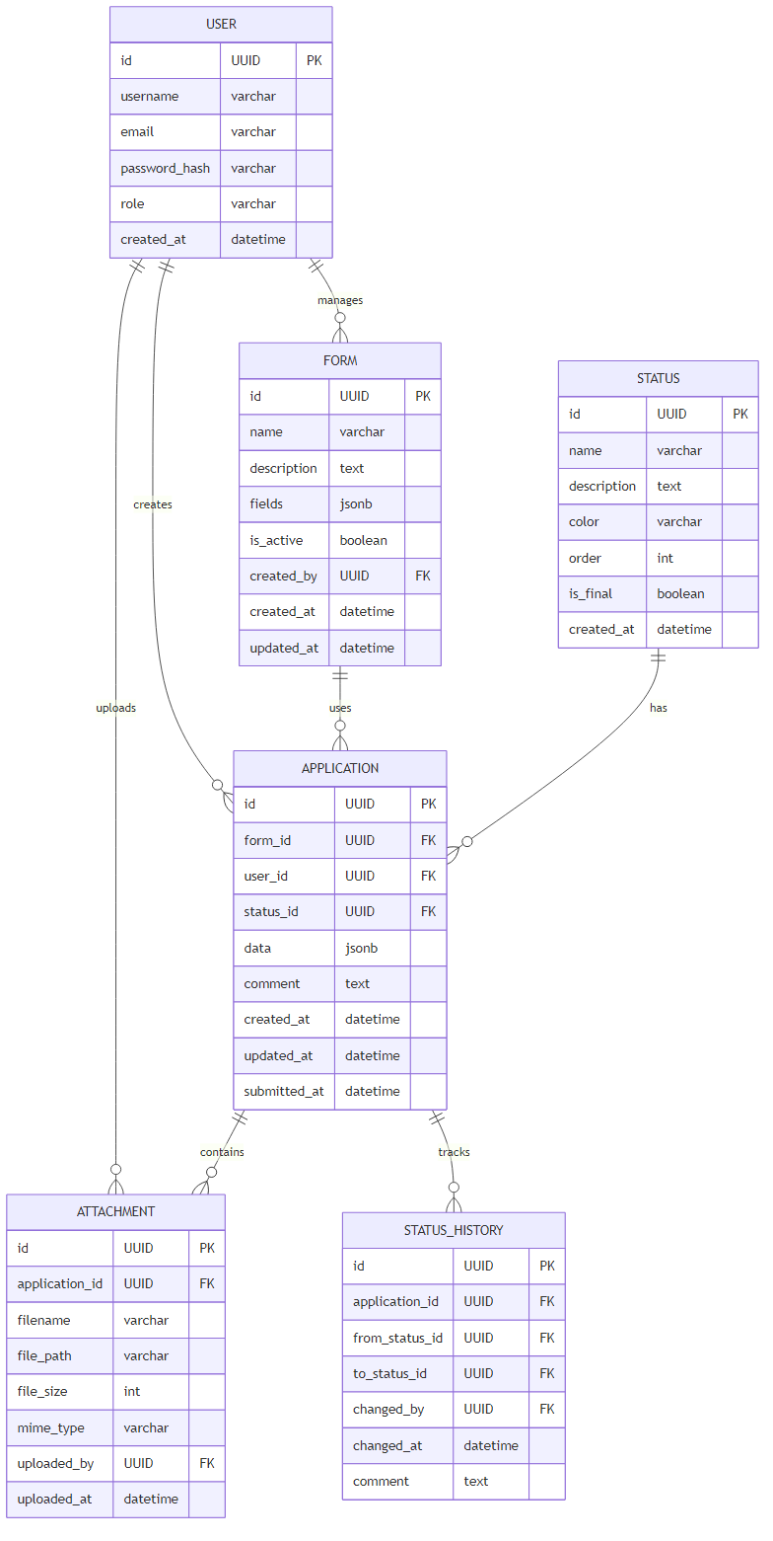
Рисунок 2.1 – Диаграмма сущностей (ERD) системы обработки заявок

В системе выделяются основные сущности, обеспечивающие хранение данных о пользователях, настраиваемых формах, статусах обработки, заявках, вложениях и журнале изменений статусов. Дополнительно для реализации механизма аутентификации применяется сущность refresh-токена, используемая для обновления access-токена без повторного ввода учётных данных.
Таблица 2.1 содержит обобщённое описание сущностей, их ключевых атрибутов и взаимосвязей.

Таблица 2.1 – Основные сущности и связи предметной области
Сущность | Назначение | Ключевые атрибуты (пример) | Основные связи
User | Хранение учётных данных и роли доступа | id, email (unique), username (unique), passwordHash, role, createdAt | 1:M с Application (владелец заявок); 1:M с Form (создатель форм); 1:M с Attachment (загрузивший); 1:M с StatusHistory (инициатор изменения); 1:M с RefreshToken
RefreshToken | Поддержка безопасного обновления access-токена и управления сессиями | id, tokenHash (unique), userId, expiresAt, revokedAt, replacedByTokenId, createdByIp, userAgent | M:1 с User
Form | Описание настраиваемой формы заявки и её схемы полей | id, name, description, fields (JSON), isActive, createdById, createdAt, updatedAt | M:1 с User (createdBy); 1:M с Application
Status | Описание статуса обработки заявки и атрибутов визуализации/регламента | id, name (unique), description, color, order, isFinal, createdAt | 1:M с Application; 1:M с StatusHistory (как from/to)
Application | Представление заявки пользователя и текущего состояния обработки | id, formId, userId, statusId, data (JSON), comment, createdAt, updatedAt, submittedAt | M:1 с User; M:1 с Form; M:1 с Status (текущий); 1:M с Attachment; 1:M с StatusHistory
Attachment | Метаданные вложенного файла, привязанные к заявке | id, applicationId, filename, filePath, fileSize, mimeType, uploadedById, uploadedAt | M:1 с Application; M:1 с User (uploadedBy)
StatusHistory | Журнал переходов статусов заявки (аудит) | id, applicationId, fromStatusId (nullable), toStatusId, changedById, changedAt, comment | M:1 с Application; M:1 с Status (from/to); M:1 с User (changedBy)

Связи и ограничения целостности определяют допустимые операции и обеспечивают непротиворечивость данных при выполнении алгоритмов системы. В частности, уникальность email и username предотвращает неоднозначность идентификации пользователей, уникальность Status.name обеспечивает однозначное обращение к системным статусам (например, draft, pending, withdrawn), а внешние ключи фиксируют принадлежность заявок конкретному пользователю и форме, привязку вложений к заявке и корректность ссылок на статусы в истории изменений.
Таким образом, выделенные сущности и их связи формируют основу для описания алгоритмов управления жизненным циклом заявки, обеспечивая целостность данных, возможность аудита и однозначную интерпретацию статусов.

2.2. Алгоритм формирования списка заявок
Под «списком заявок» в рамках варианта 40 понимается основное списочное представление заявок, отображаемое пользователю в интерфейсе и формируемое серверной частью по запросу клиента. Алгоритм должен учитывать ролевую модель (RBAC) и ограничения области видимости данных (scope), а также обеспечивать фильтрацию и постраничную выдачу для устойчивой работы при росте объёма данных.
Входными параметрами алгоритма являются идентификатор аутентифицированного пользователя и его роль, а также параметры запроса: statusId, formId, userId, page, pageSize. Параметр userId используется только для ролей администратора и модератора; для роли пользователя область видимости жёстко ограничивается собственными заявками.
Формирование результата выполняется следующим образом. На первом этапе вычисляются параметры пагинации: номер страницы приводится к целому значению не ниже 1, размер страницы приводится к целому значению и ограничивается диапазоном 1–100, при отсутствии значения используется размер страницы по умолчанию 20. Затем строятся условия отбора данных (предикат where) на основе фильтров statusId и formId. Далее применяется правило области видимости: если роль пользователя — admin или moderator, допускается просмотр заявок всех пользователей, а при передаче параметра userId добавляется дополнительный фильтр по владельцу заявки; если роль — user, к условиям отбора добавляется userId = currentUser.id, что исключает выдачу чужих заявок.
После построения условий выборки выполняются две согласованные операции к базе данных: получение страницы записей и подсчёт общего количества записей, удовлетворяющих фильтрам. Для обеспечения стабильного порядка выдачи применяется сортировка по дате создания заявки в порядке убывания. В ответ возвращается структура, содержащая список элементов и метаданные пагинации: items, page, pageSize, total. Каждый элемент списка включает сведения, необходимые для отображения (например, связанная форма и текущий статус), что снижает потребность клиента в дополнительных запросах.
Псевдокод алгоритма формирования списка заявок представлен ниже.
ВХОД: currentUser(id, role), query(statusId?, formId?, userId?, page?, pageSize?) ВЫХОД: data = { items, page, pageSize, total }
1. (skip, take, pageN, pageSizeN) := BuildPagination(page, pageSize) - pageN := max(int(page) or 1, 1) - pageSizeN := clamp(int(pageSize) or 20, 1..100) - skip := (pageN - 1) * pageSizeN
2. where := {}
3. if statusId задан -> where.statusId := statusId
4. if formId задан -> where.formId := formId
5. if currentUser.role ∈ {admin, moderator} then if userId задан -> where.userId := userId else where.userId := currentUser.id
6. items := SELECT Application WHERE where ORDER BY createdAt DESC OFFSET skip LIMIT take INCLUDE (form, status)
7. total := COUNT(Application WHERE where)
8. return { items, page: pageN, pageSize: pageSizeN, total }
Представленный алгоритм обеспечивает выполнение требований по трекингу статуса (каждая заявка в списке содержит актуальный статус), разграничению доступа (пользователь не получает чужие заявки), а также масштабируемости за счёт пагинации и ограничений размера страницы.

2.3. Алгоритмы ключевых операций
Ключевые операции системы определяются требованиями варианта 40 и связаны с управлением жизненным циклом заявки и сопутствующими данными. К критичным операциям относятся: создание заявки в статусе «черновик», редактирование и удаление черновика, отправка на рассмотрение (submit), изменение статуса уполномоченными ролями, отзыв заявки, а также работа с вложениями при соблюдении ограничений доступа и лимитов. При выполнении операций используются унифицированные правила валидации входных данных и обработки ошибок (например, проверка формата UUID, ограничение длины комментария), а также централизованный контроль прав (роль и область видимости).
Жизненный цикл заявки начинается с создания новой записи пользователем. Назначение данной операции заключается в формировании заявки на основе выбранной активной формы и фиксации стартового состояния жизненного цикла в системном статусе draft.
Выполнение операции включает следующие шаги:
1. Проверяется корректность входных данных (наличие formId, структуры data, ограничения на длину comment).
2. Выполняется проверка доступности формы: форма должна существовать и быть активной.
3. Определяется системный статус draft (по имени статуса).
4. Создаётся запись заявки с привязкой к пользователю и форме, присваивается statusId = draft.
5. Создаётся запись истории статусов: переход null → draft с указанием инициатора.
6. Возвращается созданная заявка.
Ниже приведён псевдокод операции.
ВХОД: currentUser(id), payload(formId, data, comment?) ВЫХОД: application
1. Validate(payload)
2. form := FindFormById(formId)
3. if form отсутствует или form.isActive = false -> error(400, invalid_form)
4. draftStatus := EnsureStatusByName(«draft»)
5. application := CreateApplication( formId=formId, userId=currentUser.id, statusId=draftStatus.id, data=data, comment=comment )
6. CreateStatusHistory(applicationId=application.id, fromStatusId=null, toStatusId=draftStatus.id, changedById=currentUser.id, comment=«created»)
7. return application
До отправки на рассмотрение пользователь выполняет корректировку данных заявки, а при необходимости может удалить черновик. Для роли пользователя действует ограничение: изменять и удалять разрешено только собственные заявки и только в статусе draft; администратору допускается обход данного ограничения.
Редактирование выполняется следующим образом:
1. Проверяется корректность идентификатора заявки.
2. Загружается заявка по id; если не найдена, возвращается ошибка 404.
3. Проверяется принадлежность заявки (владелец или admin).
4. Для роли пользователя дополнительно проверяется, что текущий статус — draft, иначе возвращается 403.
5. Выполняется обновление полей (data, comment) с частичным обновлением.
Удаление черновика выполняется следующим образом:
1. Загружается заявка; при отсутствии — 404.
2. Для роли пользователя проверяется принадлежность и статус draft, иначе — 403.
3. Выполняется удаление заявки.
После заполнения черновика выполняется операция отправки на рассмотрение (submit), переводящая заявку из состояния редактируемого черновика в состояние обработки. Одновременно фиксируется факт отправки (временная метка submittedAt) и создаётся запись в журнале истории статусов.
Операция отправки выполняется по следующей схеме:
1. Загружается заявка по id; при отсутствии — 404.
2. Проверяется, что операцию выполняет владелец заявки или администратор.
3. Проверяется, что текущий статус заявки — draft (для роли пользователя); при нарушении — 403.
4. Определяются статусы draft и pending по их системным именам.
5. Заявка обновляется: statusId := pending, submittedAt := now().
6. В журнале создаётся запись draft → pending с указанием инициатора.
Ниже приведён псевдокод операции.
ВХОД: currentUser(id, role), applicationId ВЫХОД: updatedApplication
1. app := FindApplicationById(applicationId)
2. if app отсутствует -> error(404, not_found)
3. AssertIsOwnerOrAdmin(currentUser, app.userId)
4. draft := EnsureStatusByName(«draft»)
5. pending := EnsureStatusByName(«pending»)
6. if currentUser.role != admin and app.statusId != draft.id -> error(403, forbidden)
7. updated := UpdateApplication(id=applicationId, statusId=pending.id, submittedAt=now())
8. CreateStatusHistory(applicationId=applicationId, fromStatusId=app.statusId, toStatusId=pending.id, changedById=currentUser.id, comment=«submitted»)
9. return updated
Дальнейшая обработка заявок выполняется ответственными ролями посредством операции изменения статуса. Операция доступна только admin и moderator. При изменении статуса допускается фиксировать комментарий, а факт перехода обязательно отражается в StatusHistory.
Изменение статуса выполняется по следующей схеме:
1. Проверяется роль: операция разрешена только admin и moderator.
2. Загружается заявка по id; при отсутствии — 404.
3. Проверяется существование целевого статуса по statusId; при отсутствии — ошибка 400.
4. Заявка обновляется: statusId := newStatusId, при наличии — обновляется комментарий.
5. В журнале создаётся запись перехода oldStatusId → newStatusId с указанием инициатора и комментария.
Отдельной операцией жизненного цикла является отзыв заявки (withdraw). Отзыв доступен владельцу (или администратору) и запрещён для заявок, находящихся в финальном статусе (isFinal = true). При выполнении операции заявка переводится в системный статус withdrawn.
Операция отзыва выполняется по следующей схеме:
1. Загружается заявка вместе с текущим статусом; при отсутствии — 404.
2. Проверяется принадлежность (владелец или admin).
3. Проверяется, что текущий статус не является финальным; иначе — 403.
4. Определяется статус withdrawn по имени.
5. Заявка обновляется: statusId := withdrawn.
6. Создаётся запись истории статусов oldStatusId → withdrawn.
Работа с вложениями выделяется в отдельный класс операций, поскольку одновременно затрагивает правила доступа и ресурсные ограничения. Алгоритмы операций с вложениями реализуют два класса требований: (1) разграничение доступа к вложениям по области видимости заявки и роли; (2) соблюдение лимитов на число и суммарный объём вложений. Дополнительно действует правило жизненного цикла: для роли пользователя добавление и удаление вложений допускается только для заявок в статусе draft.
Добавление вложения (создание метаданных) выполняется следующим образом:
1. Проверяется корректность applicationId и атрибутов файла (filename, mimeType, fileSize).
2. Выполняется проверка прав доступа к заявке: владелец заявки, модератор или администратор.
3. Запрещается добавление вложений для роли модератора.
4. Для роли пользователя дополнительно проверяется, что заявка находится в статусе draft.
5. Подсчитывается количество вложений по заявке; при превышении лимита (10) возвращается ошибка 400.
6. Подсчитывается суммарный размер вложений по заявке; при превышении лимита (50 МБ) возвращается ошибка 400.
7. Генерируется серверный путь хранения файла и создаётся запись вложения.
Ниже приведён псевдокод операции.
ВХОД: currentUser(id, role), payload(applicationId, filename, mimeType, fileSize) ВЫХОД: attachment
1. Validate(payload)
2. app := FindApplicationById(applicationId) + include(status)
3. if app отсутствует -> error(404, not_found)
4. if not (isOwner(app) or role ∈ {admin, moderator}) -> error(403, forbidden)
5. if role == moderator -> error(403, forbidden)
6. if role != admin and app.status.name != «draft» -> error(403, forbidden)
7. if CountAttachments(applicationId) >= 10 -> error(400, validation_failed)
8. if SumFileSize(applicationId) + fileSize > 50MB -> error(400, validation_failed)
9. filePath := «uploads/» + applicationId + «/» + uuid() + «-» + sanitize(filename)
10. attachment := CreateAttachment(applicationId, filename, mimeType, fileSize, filePath, uploadedById=currentUser.id)
11. return attachment
Просмотр вложений выполняется следующим образом:
1. Для получения списка обычным пользователем требуется параметр applicationId; иначе возвращается ошибка 400.
2. Выполняется проверка прав доступа к заявке (владелец или роли admin/moderator).
3. Возвращается список метаданных вложений, отсортированных по времени загрузки (по убыванию).
Удаление вложения выполняется следующим образом:
1. Загружается вложение и связанная заявка со статусом; при отсутствии — 404.
2. Проверяется право удаления: владелец заявки или admin.
3. Для роли пользователя дополнительно проверяется, что заявка находится в статусе draft.
4. Выполняется удаление записи вложения.
Таким образом, представленные алгоритмы ключевых операций определяют последовательность действий и контрольных проверок, необходимых для корректного управления заявками и вложениями, а также обеспечивают соблюдение бизнес-правил варианта 40 и требований безопасности (RBAC/scope) при изменении состояния заявки.

2.4. Транзакции и согласованность данных
Согласованность данных в системе обработки заявок обеспечивается на двух уровнях: (1) на уровне базы данных за счёт ограничений целостности и ACID-семантики PostgreSQL; (2) на уровне прикладных алгоритмов, которые определяют порядок проверок и изменений состояния.
Дополнительно в системе может использоваться кэширование части данных во внешнем хранилище Redis; при этом консистентность обеспечивается тем, что критичные операции изменения состояния выполняются через основную транзакционную БД, а кэш применяется для данных с ограниченным временем жизни и допускает обновление по истечении TTL [7].
На уровне схемы данных применяются механизмы ссылочной и доменной целостности. Уникальные ограничения User.email, User.username, RefreshToken.tokenHash и Status.name предотвращают появление неоднозначных идентификаторов и дублирующих системных значений. Внешние ключи в сущностях Application, Attachment, StatusHistory фиксируют принадлежность заявки пользователю и форме, вложений — заявке, а истории статусов — заявке и конкретным статусам. Таким образом, любая запись в прикладных таблицах не может быть создана без существования связанных сущностей, а попытки нарушить ссылочную целостность завершаются ошибкой на стороне СУБД.
На уровне прикладных операций значительная часть изменений выполняется атомарно в рамках одного SQL-выражения (операции create, update, delete Prisma), что гарантирует целостность отдельного шага модификации. Например, смена статуса заявки (submit, changeStatus, withdraw) реализуется как единичная операция обновления Application.statusId (а также submittedAt при отправке), что исключает «частичное» применение конкретного обновления.
При этом ряд операций имеет составной характер и требует согласованного выполнения нескольких модификаций: изменение состояния заявки должно сопровождаться записью в журнале StatusHistory. В текущей реализации изменения сущности Application и добавление записи StatusHistory выполняются последовательно. Для обеспечения строгой атомарности и исключения ситуаций, когда статус изменён, но запись истории не создана (например, при ошибке вставки истории), такие действия концептуально должны выполняться в рамках единой транзакции. В контексте курсового проекта данная согласованность поддерживается порядком действий и централизованной обработкой ошибок, а усиление гарантий атомарности предусматривается как направление развития.
Отдельный аспект согласованности связан с параллельным доступом при получении списков и вычислении агрегатов. В алгоритме формирования списка заявок получение страницы (findMany) и подсчёт общего числа записей (count) выполняются параллельно, что повышает производительность, однако при конкурентных изменениях данных возможны незначительные расхождения между items и total в рамках одного ответа. Для сценариев отображения списка данное поведение является допустимым, поскольку при последующем запросе данные приводятся к актуальному состоянию.
Для вложений применяются лимиты на количество и суммарный объём (10 файлов и 50 МБ). В текущей реализации соблюдение лимитов обеспечивается проверками count и aggregate(_sum) перед созданием записи Attachment. При высокой конкурентности возможны гонки (несколько одновременных загрузок могут пройти проверку до вставки). Для строгого соблюдения лимитов в условиях параллельных запросов данные операции целесообразно выполнять транзакционно с использованием блокировок или более строгого уровня изоляции, либо переносить часть ограничений на уровень СУБД.
Таким образом, согласованность данных достигается сочетанием ограничений целостности на уровне PostgreSQL и проверок на уровне прикладной логики, а транзакционный подход рассматривается как механизм усиления гарантий для составных операций (обновление состояния заявки и запись аудита, а также контроль лимитов вложений) при параллельной нагрузке.

2.5. Схема аутентификации
Аутентификация и авторизация пользователей реализованы на основе пары токенов JWT (JSON Web Token): короткоживущего access-токена и долгоживущего refresh-токена. Access-токен используется для доступа к защищённым ресурсам и передаётся клиентом в HTTP-заголовке Authorization: Bearer <accessToken>. Refresh-токен используется для обновления access-токена без повторного ввода учётных данных и хранится на стороне клиента в HttpOnly cookie refresh_token [8].
Access- и refresh-токены подписываются алгоритмом HS256 с использованием секретов и времени жизни, задаваемых конфигурацией окружения (accessTokenSecret, refreshTokenSecret, accessTokenTtl, refreshTokenTtl). Полезная нагрузка access-токена включает идентификатор пользователя (sub) и роль (role), что позволяет выполнять разграничение доступа (RBAC) на уровне middleware и сервисов. Refresh-токен дополнительно содержит идентификатор сессии jti, применяемый для контроля и ротации сессий.
Для управления refresh-сессиями в базе данных поддерживается таблица RefreshToken, в которой хранится не сам refresh-токен, а хэш идентификатора jti (поле tokenHash = sha256(jti)), а также метаданные сессии (expiresAt, revokedAt, replacedByTokenId, createdByIp, userAgent). Такой подход позволяет отзывать refresh-сессии на сервере и снижает последствия компрометации базы данных.
Процедура регистрации и входа в систему выполняется по единому принципу: после валидации данных и успешной проверки учётных данных формируется новая refresh-сессия и выдаётся пара токенов. При регистрации пароль сохраняется в виде стойкого хэша (bcrypt). Далее генерируется jti, выпускаются access- и refresh-токены, создаётся запись refresh-сессии в таблице RefreshToken, после чего refresh-токен устанавливается в cookie, а access-токен возвращается клиенту в теле ответа вместе с профилем пользователя.
Проверка access-токена выполняется middleware аутентификации: извлекается заголовок Authorization, проверяется формат Bearer <token>, затем токен верифицируется по подписи и сроку действия. При успешной проверке в контекст запроса помещаются req.user = { id, role }. Для части публичных эндпоинтов используется режим «опциональной аутентификации»: при наличии заголовка он обязан быть валидным, но при отсутствии запрос допускается без пользователя.
Обновление access-токена выполняется через эндпоинт POST /auth/refresh. Входными данными выступает cookie refresh_token. Сервер верифицирует refresh-токен, извлекает jti, вычисляет sha256(jti) и проверяет наличие активной refresh-сессии в базе. При отсутствии сессии или при наличии признака отзыва (revokedAt) выполняется отзыв всех активных refresh-сессий пользователя и возвращается ошибка 401. При истечении срока действия сессии она отзывается, также возвращается 401. При успешной проверке выполняется ротация: генерируется новый jti, создаётся новая запись RefreshToken (с указанием replacedByTokenId для связи), старая сессия помечается как отозванная, клиенту устанавливается новая cookie refresh_token, а в ответе возвращается новый access-токен.
Завершение сессии (POST /auth/logout) реализовано как отзыв refresh-сессии, соответствующей текущей cookie refresh_token, с последующей очисткой cookie на стороне клиента. Если cookie отсутствует или refresh-токен некорректен, операция завершается без ошибки, что упрощает поведение клиента при истекших сессиях.
Псевдокод ключевых этапов схемы аутентификации представлен ниже.
Регистрация/вход: 1) Validate(credentials) 2) CreateOrVerifyUser(credentials) 3) jti := uuid() 4) access := SignJWT({sub: userId, role}, accessSecret, accessTtl) 5) refresh := SignJWT({sub: userId, role, jti}, refreshSecret, refreshTtl) 6) Save RefreshToken(tokenHash=sha256(jti), userId, expiresAt, ip, userAgent) 7) Set-Cookie refresh_token=refresh (HttpOnly, SameSite, Secure) 8) return access + user
Обновление (refresh): 1) token := cookie.refresh_token 2) payload := VerifyJWT(token, refreshSecret) 3) session := Find RefreshToken by tokenHash=sha256(payload.jti) 4) if session missing/revoked/expired -> revoke (token or all tokens) and error(401) 5) rotate: newJti := uuid(); issue new tokens; save new session; revoke old session 6) Set-Cookie refresh_token=newRefresh 7) return newAccess + user
Доступ к защищённым ресурсам: 1) token := Authorization Bearer access 2) payload := VerifyJWT(token, accessSecret) 3) req.user := { id: payload.sub, role: payload.role }
Таким образом, схема аутентификации сочетает stateless-проверку access-токена с серверно управляемыми refresh-сессиями (хранение хэша jti, ротация и отзыв), что обеспечивает баланс между удобством пользователя, безопасностью и возможностью контролируемого завершения сессий.
В целом, в разделе формализованы алгоритмы работы системы обработки заявок: описана модель данных, определены правила формирования списков и ключевых операций жизненного цикла, а также представлены механизмы согласованности данных и схема аутентификации, необходимые для последующего описания программной реализации.

3. Разработка программы

3.1. Архитектура системы
Разрабатываемая система обработки заявок реализована как распределённое клиент-серверное веб-приложение. Архитектура построена по принципу разделения ответственности между слоями представления, прикладной логики и хранения данных. Данный подход обеспечивает независимое развитие пользовательского интерфейса и серверного API, а также упрощает масштабирование серверной части при увеличении нагрузки.
Клиентская часть представляет собой одностраничное веб-приложение (SPA), работающее в браузере пользователя. Интерфейс предоставляет средства аутентификации, просмотра и управления заявками в соответствии с ролью пользователя, а также административные разделы управления справочниками (формами и статусами). Клиент взаимодействует с сервером по HTTP(S), используя REST-подобные эндпоинты; основная часть обмена выполняется в формате JSON. Для загрузки файлов-вложений применяется формат multipart/form-data, что позволяет передавать бинарные данные файла совместно с метаданными и идентификатором заявки.
Серверная часть реализована как HTTP API, выполняющее функции аутентификации, авторизации (RBAC), валидации входных данных, применения бизнес-правил жизненного цикла заявки и формирования ответов для клиентского приложения. Сервер предоставляет как функциональные эндпоинты (работа с заявками, формами, статусами и вложениями), так и служебные эндпоинты для контроля работоспособности (например, проверки здоровья и готовности), что облегчает эксплуатацию в контейнерной среде.
Персистентное хранение доменных данных (пользователи, заявки, статусы, формы, история изменений) осуществляется в реляционной СУБД PostgreSQL. Доступ к базе данных организован через ORM, что обеспечивает единообразие работы с данными, формализацию схемы и поддержку миграций. Для ускорения части операций и снижения нагрузки на основное хранилище используется Redis, применяемый как кэш для данных с ограниченным временем жизни (например, справочники и результаты выборок). С точки зрения обмена данными PostgreSQL и Redis являются внутренними компонентами и недоступны напрямую из пользовательского браузера.
Подсистема работы с вложениями реализует хранение файлов в файловой системе сервера с сохранением метаданных в базе данных. При создании вложения сервер формирует относительный путь хранения вида uploads/<applicationId>/<uuid>-<filename>, что позволяет группировать файлы по заявкам и исключать коллизии имён. Данный подход достаточен для целей курсового проекта; при промышленной эксплуатации может потребоваться выделенное объектное хранилище или подключаемый том для сохранения файлов между перезапусками.
Взаимодействие компонентов в типовом сценарии включает следующие шаги: пользователь выполняет действие в интерфейсе, браузер отправляет запрос к серверному API, сервер проводит аутентификацию и авторизацию, выполняет операции чтения/записи в PostgreSQL (и при необходимости взаимодействует с Redis), после чего возвращает ответ клиенту. Для защищённых операций клиент передаёт access-токен в заголовке Authorization: Bearer ..., а обновление сессии выполняется через refresh-токен, хранимый в HttpOnly cookie, что снижает риск компрометации токена в браузерном окружении.
Для наглядного представления взаимодействия основных компонентов архитектура системы показана на рисунке 3.1.

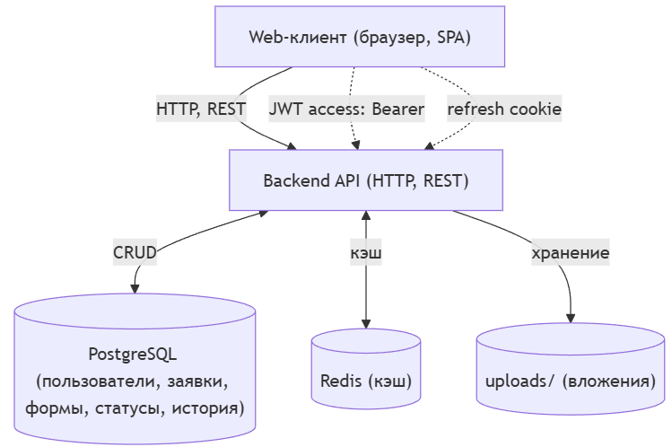
Рисунок 3.1 – Общая архитектура системы обработки заявок

Таким образом, архитектура системы включает клиентское SPA, серверное API и два компонента хранения (PostgreSQL и Redis), а также файловое хранилище вложений на стороне сервера. Декомпозиция по слоям и выделение инфраструктурных компонентов обеспечивает соответствие требованиям по ролям и трекингу статусов, а также создаёт основу для воспроизводимого запуска в контейнерной среде.

3.2. Выбранный технологический стек и обоснование
Выбор технологического стека определялся требованиями варианта 40 и практическими ограничениями курсового проекта: необходимостью реализовать типовой веб-интерфейс для нескольких ролей, обеспечить безопасную аутентификацию и авторизацию, поддержать загрузку файлов, а также организовать воспроизводимый запуск и возможность тестирования. Дополнительно учитывались доступность технологий, зрелость экосистемы и наличие инструментов типизации, что снижает вероятность ошибок при разработке.
Клиентская часть реализована на базе React и TypeScript. Использование React позволяет построить одностраничное приложение с повторно используемыми компонентами и предсказуемым обновлением интерфейса при изменении состояния. TypeScript обеспечивает статическую проверку типов, что особенно важно при работе с развитой моделью данных (заявки, формы, статусы, вложения) и уменьшает число ошибок на границе «клиент–сервер». В качестве инструмента сборки выбран Vite, который обеспечивает быстрый цикл разработки за счёт современного механизма сборки и горячей перезагрузки. Для маршрутизации используется React Router, позволяющий структурировать страницы по сценариям работы ролей и обеспечивать переходы без перезагрузки. Для обработки форм применяются связка React Hook Form и Zod: первая снижает накладные расходы на управление состоянием ввода, вторая формализует правила валидации и позволяет синхронизировать их с требованиями к данным.
Серверная часть реализована на Node.js и Express с использованием TypeScript. Данная платформа соответствует характеру задачи, так как обеспечивает простое построение HTTP API, тесно интегрируется с фронтендом по языку (TypeScript) и позволяет использовать единые подходы к типизации и форматам данных. Для аутентификации применяются JWT-токены (access + refresh) и механизмы хранения refresh-сессий, что даёт баланс между удобством пользователя и безопасностью. Для хранения данных выбрана PostgreSQL как реляционная СУБД, подходящая для строгих связей между сущностями и обеспечения целостности. Доступ к базе организован через Prisma ORM, что упрощает описание схемы данных, выполнение миграций и реализацию типобезопасных запросов. Для ускорения части операций и снижения повторяющихся обращений к базе используется Redis как кэш.
Для повышения наблюдаемости и упрощения сопровождения сервер использует структурированное логирование (Pino), что облегчает анализ ошибок и событий при выполнении пользовательских сценариев. Для воспроизводимого запуска применяется контейнеризация: компоненты (сервер, клиент, PostgreSQL, Redis) могут быть подняты в единой конфигурации, что снижает зависимость от локального окружения и облегчает проверку работоспособности. Для раздачи клиентской части в production-сценарии используется веб-сервер Nginx.
Исходный код организован в виде монорепозитория: отдельные приложения (сервер и веб-клиент) дополнены общими пакетами повторно используемого кода. Это позволяет разделить ответственность, переиспользовать общие утилиты/компоненты и унифицировать управление зависимостями.
Структура монорепозитория проекта приведена на рисунке 3.2.

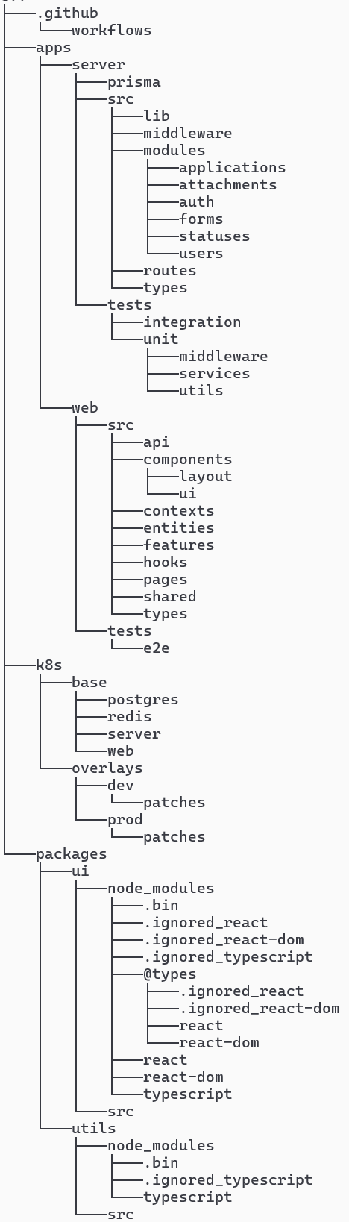
Рисунок 3.2 – Структура монорепозитория проекта

Таким образом, выбранный технологический стек (React/TypeScript на клиенте, Node.js/Express/TypeScript на сервере, PostgreSQL/Prisma и Redis для хранения и ускорения доступа к данным, Docker для воспроизводимого запуска) обеспечивает реализацию функциональных требований варианта и соответствует ограничениям курсового проекта по срокам, сложности и поддерживаемости.

3.3. Описание модулей серверной части
Серверная часть построена по модульному принципу, при котором каждая функциональная область выделяется в самостоятельный модуль с единообразной внутренней структурой. Общая схема обработки HTTP-запроса включает последовательность уровней: маршрутизация (router) → контроллер (handler) → сервис (business logic) → слой доступа к данным (ORM) и инфраструктурные компоненты. Для выполнения сквозных требований (аутентификация, авторизация, обработка ошибок, логирование) используются middleware и общие библиотеки.
В качестве точки входа API используется агрегирующий роутер, который подключает доменные роутеры по префиксам ресурсов (аутентификация, пользователи, формы, статусы, заявки, вложения). Внутри каждого доменного роутера определяются маршруты и правила доступа: часть эндпоинтов доступна только аутентифицированным пользователям, а часть ограничивается конкретными ролями (например, операции администрирования доступны администратору, смена статусов — модератору/администратору).
Контроллерный слой выполняет обработку HTTP-аспектов: чтение параметров запроса и тела, преобразование и валидацию входных данных, формирование HTTP-ответов и кодов состояния. Для валидации используются схемы, что позволяет единообразно контролировать формат UUID, структуру JSON и ограничения по длинам/типам. Бизнес-правила сосредоточены в сервисном слое. Сервисы реализуют операции жизненного цикла доменных объектов (например, создание черновика заявки, отправка на рассмотрение, смена статуса, управление формами/статусами) и выполняют проверки прав доступа на уровне предметной области (владелец заявки, роль, статус заявки).
Слой инфраструктуры включает общие компоненты: конфигурацию, логирование, работу с JWT, кэширование, метрики, обработку ошибок и т.п. Такой подход снижает дублирование кода между модулями и повышает согласованность поведения сервера (единые форматы ответов и ошибок, единые правила аутентификации).
Ключевые доменные модули серверной части можно сгруппировать следующим образом:
• модуль аутентификации (auth) реализует регистрацию и вход, выпуск пары токенов (access/refresh), обновление сессии и выход. Логика обновления основана на refresh-токене, хранимом в HttpOnly cookie, и серверном контроле refresh-сессий;
• модуль пользователей (users) предоставляет операции получения данных о пользователях и административного управления (в зависимости от роли), обеспечивая основу для управления ролями;
• модуль форм (forms) реализует создание и сопровождение настраиваемых форм заявок: администратор управляет схемой полей, а пользователи используют активные формы при создании заявок. Для публичного отображения перечня форм допускается опциональная аутентификация;
• модуль статусов (statuses) обеспечивает управление справочником статусов жизненного цикла заявки и параметрами визуализации (например, цвет и признак финальности);
• модуль заявок (applications) реализует основную бизнес-функциональность: создание черновика, редактирование/удаление, отправку на рассмотрение, получение списка/деталей, отзыв, а также смену статуса уполномоченными ролями с обязательной фиксацией переходов в истории;
• модуль вложений (attachments) отвечает за метаданные вложенных файлов и контроль доступа к ним; реализуются ограничения по количеству и суммарному объёму вложений, а операции изменения вложений ограничиваются состоянием «черновик».
Иллюстративно модульная структура серверной части показана на рисунке 3.3.

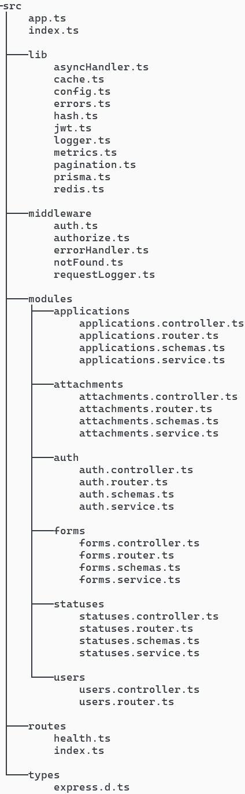
Рисунок 3.3 – Дерево модулей серверной части

Для фиксации контрактов взаимодействия клиента и сервера используется спецификация OpenAPI, отражающая набор ресурсов, схемы данных и правила безопасности. Пример просмотра спецификации (группировка по доменным тегам и перечень эндпоинтов) приведён на рисунке 3.4.

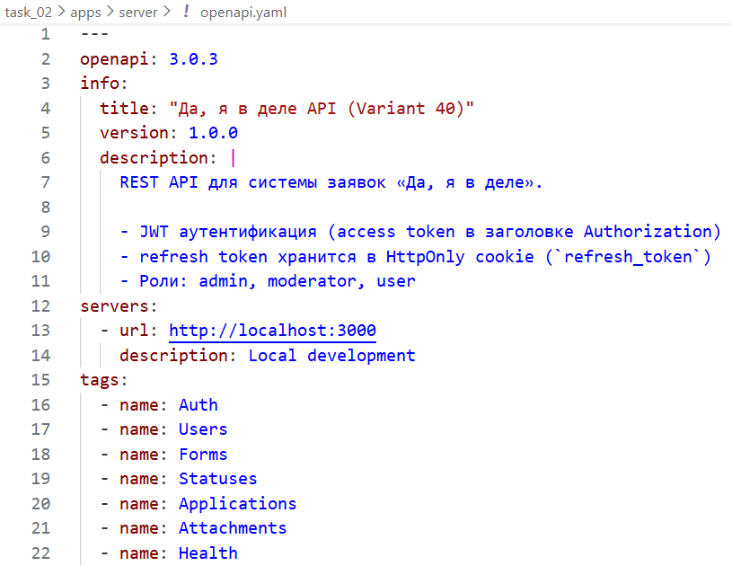
Рисунок 3.4 – Просмотр спецификации OpenAPI (Swagger)

Таким образом, модульная организация серверной части и единообразное разделение на роутеры, контроллеры, сервисы и инфраструктурные компоненты обеспечивают расширяемость проекта, упрощают сопровождение кода и повышают однозначность реализации требований по ролям и жизненному циклу заявки.

3.4. Описание клиентской части
Клиентская часть системы реализована как одностраничное приложение (SPA) и предназначена для выполнения основных пользовательских сценариев: просмотра доступных форм, регистрации и входа, создания и редактирования заявок, отслеживания статусов, а также административного управления справочниками и обработки заявок в зависимости от роли. Архитектура клиентского приложения ориентирована на разделение ответственности между страницами (routes), переиспользуемыми компонентами интерфейса и слоем взаимодействия с серверным API.
Маршрутизация построена на базе React Router и включает две группы экранов. Первая группа — публичные маршруты аутентификации (страницы входа и регистрации). Вторая группа — рабочие разделы приложения, подключаемые внутри общего макета и защищённые механизмом контроля доступа. Защита маршрутов реализуется компонентом «защищённого маршрута», который проверяет факт аутентификации и (при необходимости) принадлежность пользователя к допустимым ролям. Такой подход обеспечивает единообразный контроль доступа на уровне UI и снижает вероятность отображения пользователю страниц, не соответствующих его полномочиям.
Состояние аутентификации поддерживается через контекст приложения. Контекст хранит сведения о текущем пользователе и признаке аутентифицированности, а также инкапсулирует операции входа, выхода и обновления сессии. Взаимодействие с сервером для защищённых операций основано на передаче access-токена в заголовке Authorization: Bearer .... При истечении access-токена клиент инициирует обновление сессии через refresh-механизм (refresh-токен хранится в HttpOnly cookie и не обрабатывается напрямую в коде интерфейса), после чего повторяет запрос с новым access-токеном.
Структурно интерфейс организован по следующим уровням:
• слой страниц (pages) описывает основные экраны приложения и их композицию из компонентов. К страницам относятся: список заявок, детальная страница заявки, форма создания/редактирования заявки, список форм и детальная страница формы, управление статусами, а также административный раздел;
• слой компонентов (components) содержит общие элементы интерфейса (макеты страниц, навигация, защищённые маршруты), которые используются в разных разделах и задают единый стиль взаимодействия;
• слой работы с API (api) инкапсулирует HTTP-вызовы к серверу и преобразование ответов в типизированные структуры. Выделение API-слоя позволяет отделить сетевую логику от страниц и упрощает сопровождение при изменении контрактов;
• уровни features, entities, shared и hooks поддерживают переиспользование бизнес-ориентированных компонентов, типов и утилит; такое разбиение уменьшает связность кода и облегчает расширение функциональности.
С точки зрения пользовательских сценариев выделяются роли и связанные с ними разделы интерфейса. Пользователь (role user) выполняет основные операции с заявками: создаёт черновик, заполняет данные формы, прикладывает вложения, отправляет заявку на рассмотрение и отслеживает изменения статуса. Модератор (role moderator) имеет доступ к управлению статусами и обработке заявок, что проявляется в интерфейсе через расширенную видимость данных и доступность операций смены статуса. Администратор (role admin) дополнительно получает административный раздел для управления справочниками (формами и статусами) и выполнением административных функций.
Экран входа, являющийся отправной точкой для защищённых сценариев, представлен на рисунке 3.5.

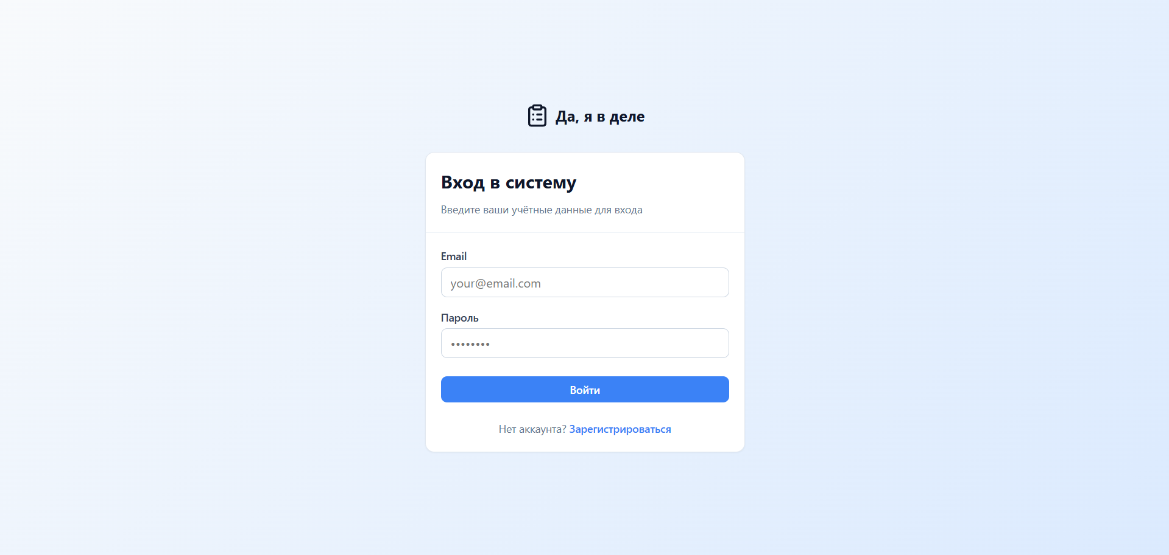
Рисунок 3.5 – Экран входа

Основной рабочий экран для роли пользователя — список заявок — представлен на рисунке 3.6. На данном экране отображаются заявки текущего пользователя, их статусы и элементы управления, связанные с навигацией и созданием новой заявки.

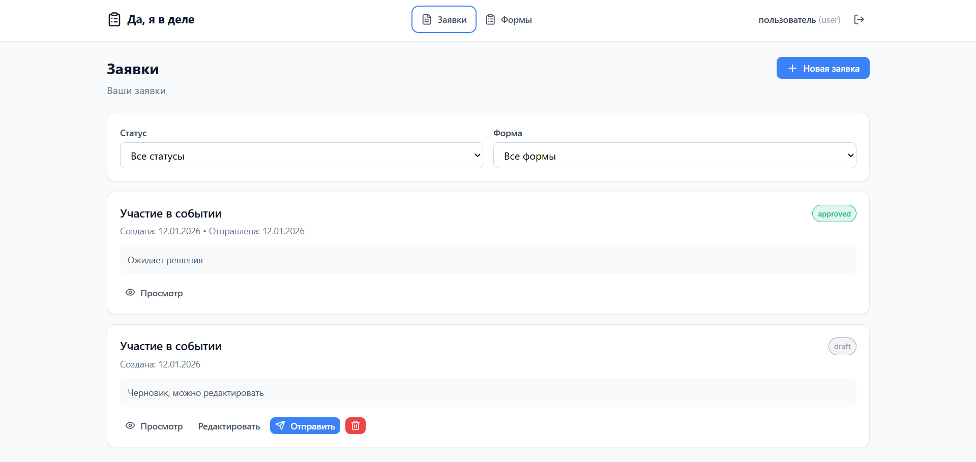
Рисунок 3.6 – Список заявок (роль user)

Детальная страница заявки, отражающая данные формы, текущий статус и блок вложений, показана на рисунке 3.7. Именно на этом экране сосредоточены ключевые действия жизненного цикла (редактирование/отправка/отзыв в зависимости от статуса и прав доступа).

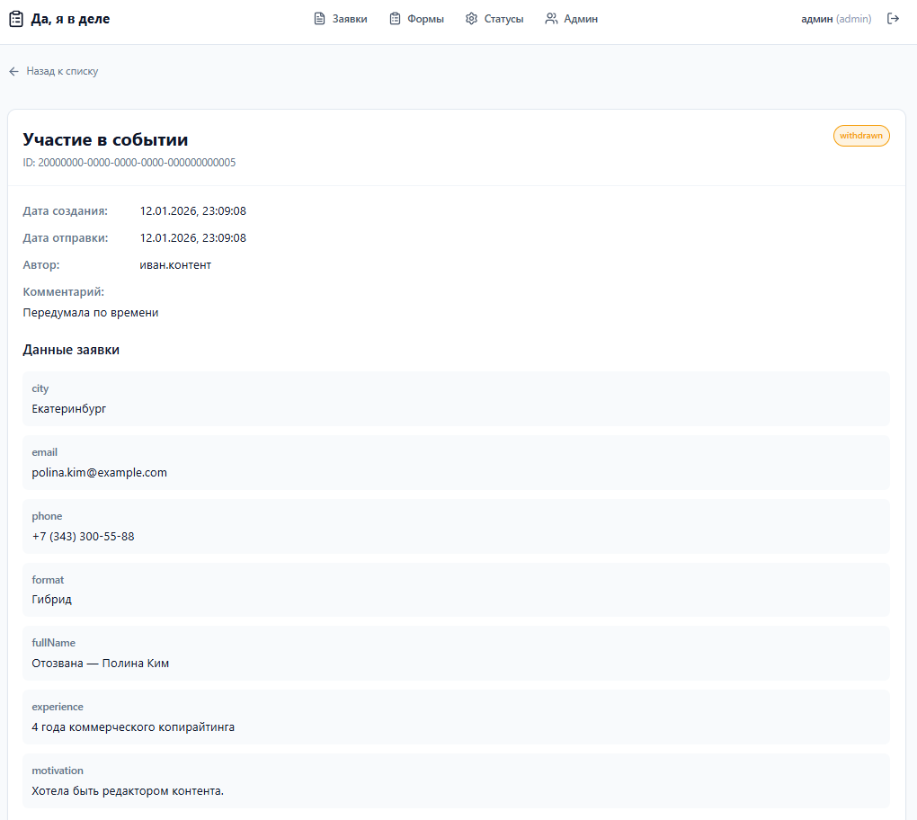
Рисунок 3.7 – Карточка заявки (статус, данные, вложения)

Для уполномоченных ролей (moderator/admin) список заявок дополняется возможностью работать с обращениями разных пользователей и выполнять операции, связанные с обработкой. Пример интерфейса для данной роли показан на рисунке 3.8.

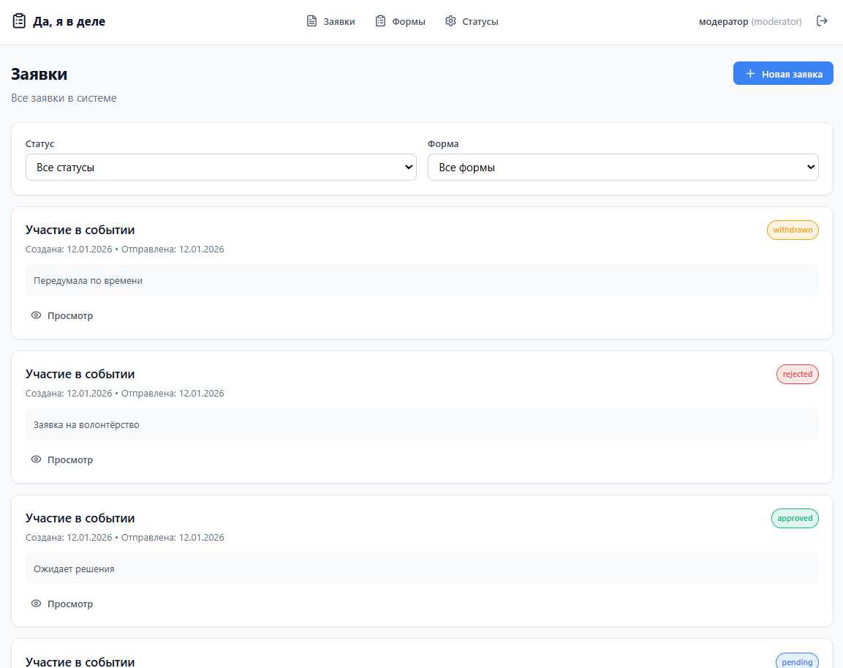
Рисунок 3.8 – Список заявок (роль moderator/admin) и обработка

Административные разделы управления формами и статусами обеспечивают поддержку настраиваемых форм и регламента жизненного цикла заявки. Пример экранов административного управления приведён на рисунке 3.9.

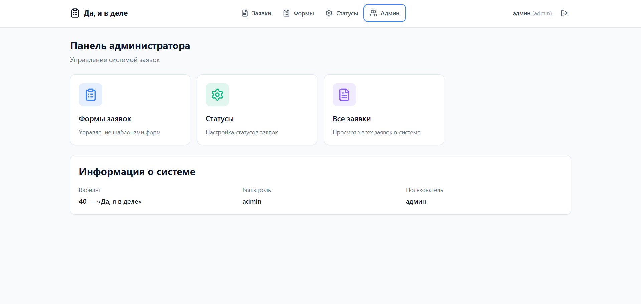
Рисунок 3.9 – Административные разделы (формы и статусы)

Таким образом, клиентская часть реализует полный набор пользовательских сценариев варианта 40 и обеспечивает единообразный контроль доступа на уровне интерфейса за счёт защищённых маршрутов и контекста аутентификации. Декомпозиция на страницы, компоненты и API-слой повышает сопровождаемость кода и позволяет развивать интерфейс без нарушения согласованности с серверной моделью и правами ролей.

3.5. Спецификация программного интерфейса (API)
Взаимодействие клиентской и серверной частей реализовано через HTTP API, основанное на ресурсном подходе. Основной формат обмена данными — JSON. Для защищённых операций используется access-токен, передаваемый в заголовке Authorization: Bearer <token>. Обновление сессии выполняется через refresh-токен, устанавливаемый сервером в HttpOnly cookie refresh_token, что позволяет обновлять access-токен без хранения refresh-токена в JavaScript-коде браузера [8].
Контракт API формализован спецификацией OpenAPI (Swagger), что обеспечивает однозначность структуры запросов и ответов, перечня эндпоинтов, а также фиксирует типовые коды ошибок и схемы данных. Фрагмент спецификации (группировка по доменным тегам и перечень операций) приведён на рисунке 3.10.

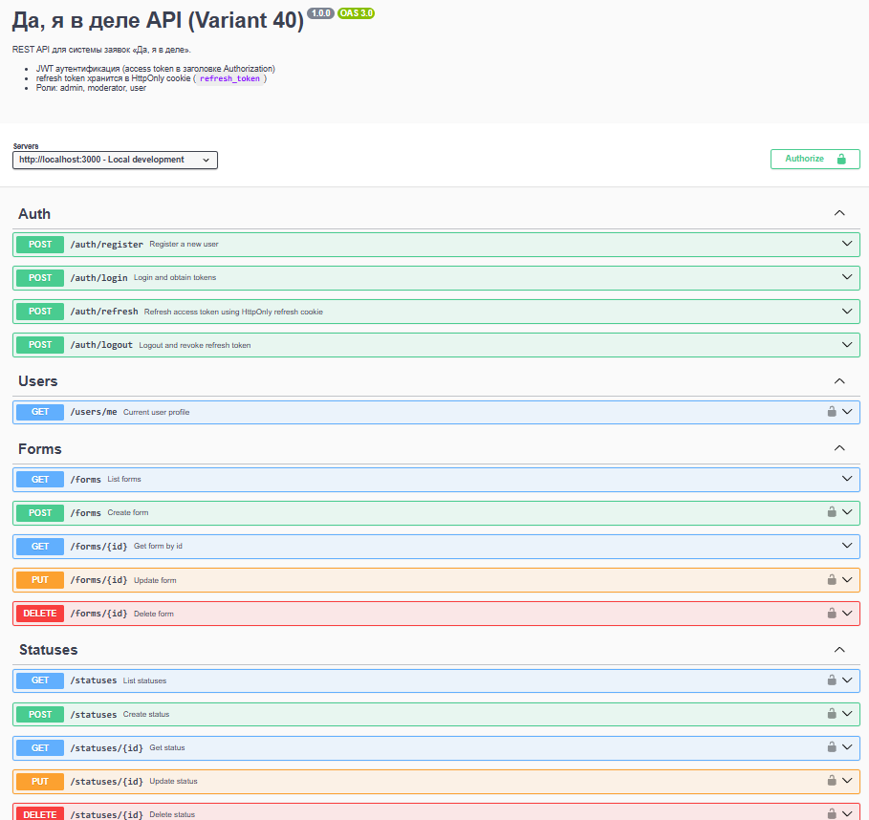
Рисунок 3.10 – Фрагмент спецификации OpenAPI (эндпоинты)

Таблица 3.1 содержит сводную спецификацию основных эндпоинтов API.

Таблица 3.1 – Основные эндпоинты API системы
Ресурс/группа | Метод | Путь | Назначение | Тело запроса (кратко) | Ответ (кратко) | Типовые ошибки
Health | GET | /health | Проверка работоспособности сервиса | — | status=ok | —
Health | GET | /ready | Проверка готовности (доступность БД) | — | status=ready | 503 db_unavailable
Auth | POST | /auth/register | Регистрация пользователя | email, username, password | accessToken + user | 400 validation_failed, 409 conflict
Auth | POST | /auth/login | Вход и получение токенов | email, password | accessToken + user | 400 validation_failed, 401 unauthorized
Auth | POST | /auth/refresh | Обновление access-токена по refresh cookie | — (cookie) | accessToken + user | 401 unauthorized
Auth | POST | /auth/logout | Выход и отзыв refresh-сессии | — (cookie) | status=ok | —
Users | GET | /users/me | Профиль текущего пользователя | — | user | 401 unauthorized
Forms | GET | /forms | Список форм (публично — активные; admin — все) | query: isActive? | forms[] | —
Forms | GET | /forms/{id} | Получение формы по id | — | form | 404 not_found
Forms | POST | /forms | Создание формы (admin) | данные формы | form | 400 validation_failed, 401, 403
Forms | PUT | /forms/{id} | Обновление формы (admin) | данные формы | form | 401, 403, 404
Forms | DELETE | /forms/{id} | Удаление формы (admin) | — | 204 | 401, 403, 404
Statuses | GET | /statuses | Список статусов (admin/moderator) | — | statuses[] | 401
Statuses | GET | /statuses/{id} | Получение статуса по id | — | status | 401, 404
Statuses | POST | /statuses | Создание статуса (admin) | данные статуса | status | 401, 403
Statuses | PUT | /statuses/{id} | Обновление статуса (admin) | данные статуса | status | 401, 403, 404
Statuses | DELETE | /statuses/{id} | Удаление статуса (admin) | — | 204 | 401, 403, 404
Applications | GET | /applications | Список заявок с фильтрами/пагинацией | query: statusId/formId/userId/page/pageSize | page{items,total} | 401
Applications | POST | /applications | Создание заявки (user/admin) | formId, data, comment? | application | 400, 401, 403
Applications | GET | /applications/{id} | Детали заявки | — | applicationDetail | 401, 403, 404
Applications | PUT | /applications/{id} | Обновление заявки (черновик) | data, comment? | application | 400, 401, 403, 404
Applications | DELETE | /applications/{id} | Удаление черновика | — | 204 | 401, 403, 404
Applications | POST | /applications/{id}/submit | Отправка черновика на рассмотрение | — | application | 401, 403, 404
Applications | PUT | /applications/{id}/status | Смена статуса (admin/moderator) | statusId, comment? | application | 400, 401, 403, 404
Applications | POST | /applications/{id}/withdraw | Отзыв заявки (user/admin) | comment? | application | 400, 401, 403, 404
Attachments | GET | /attachments | Список вложений (user требует applicationId) | query: applicationId | attachments[] | 400, 401
Attachments | GET | /attachments/{id} | Метаданные вложения | — | attachment | 401, 403, 404
Attachments | POST | /attachments | Создание метаданных вложения | applicationId, filename, mimeType, fileSize | attachment | 400, 401, 403
Attachments | DELETE | /attachments/{id} | Удаление вложения (владелец/admin, draft) | — | 204 | 401, 403, 404

Таким образом, API системы охватывает полный жизненный цикл заявки и административные операции, а использование OpenAPI фиксирует контракт взаимодействия и упрощает проверку корректности интеграции клиентской и серверной частей.

3.6. Модель данных
Модель данных системы ориентирована на поддержку жизненного цикла заявки, хранение настраиваемых форм и обеспечение аудита изменений. Реализация опирается на реляционную модель данных, что позволяет применять ограничения целостности и формализовать связи между сущностями при использовании ORM-подхода [5], [6]. В качестве идентификаторов во всех основных сущностях используются UUID, что упрощает генерацию ключей на сервере и снижает риск коллизий при распределённой обработке. Для большинства сущностей предусмотрены поля времени создания и обновления, позволяющие вести временную привязку событий и поддерживать типовые сценарии сортировки.
В системе выделяются следующие ключевые сущности.
Сущность пользователя содержит учётные данные и роль доступа. Для идентификации и контроля уникальности предусмотрены уникальные ограничения на поля имени пользователя и электронной почты. Пароль хранится не в открытом виде, а в виде хэш-значения (passwordHash), что соответствует базовым требованиям безопасности.
Для управления сессиями используется сущность refresh-сессии, в которой хранится хэш refresh-токена (tokenHash) и служебные атрибуты (срок действия, признаки отзыва и замены, IP-адрес, user-agent). Привязка refresh-сессий к пользователю реализована внешним ключом; при удалении пользователя связанные refresh-сессии каскадно удаляются, что предотвращает накопление «осиротевших» записей.
Сущность формы предназначена для описания структуры пользовательского ввода. Поле fields хранит JSON-описание набора полей формы, что позволяет динамически настраивать структуру данных заявок без изменения схемы базы данных. Признак isActive используется для разделения актуальных и архивных форм; дополнительно фиксируется автор создания.
Сущность статуса описывает возможные состояния заявки и параметры отображения. Название статуса уникально, что исключает дублирование в справочнике. Наличие полей order и isFinal поддерживает сортировку статусов и разграничение финальных состояний.
Сущность заявки связывает пользователя, выбранную форму и текущий статус. Данные, введённые пользователем, хранятся в JSON-поле data, что согласуется с идеей настраиваемых форм. Дополнительно фиксируются комментарий, временные метки, а также момент отправки на рассмотрение (submittedAt), что позволяет различать черновики и отправленные заявки.
Сущность вложения хранит метаданные прикреплённого файла: имя, MIME-тип, размер, а также путь хранения в файловой системе сервера. Вложения связаны с заявкой и пользователем, загрузившим файл, что обеспечивает контроль доступа и возможность аудита.
Сущность истории статусов фиксирует переходы статусов заявки: исходный статус (опционально для первого события), целевой статус, пользователя, выполнившего изменение, время изменения и комментарий. Наличие истории позволяет восстанавливать цепочку обработки заявки и подтверждать корректность выполнения регламентов.
Таблица 3.2 содержит сводную характеристику сущностей и основных атрибутов модели данных.

Таблица 3.2 – Основные сущности модели данных
Сущность | Назначение | Ключевые поля (кратко) | Связи и ограничения (кратко)
User | Пользователь системы и его роль | id, username, email, passwordHash, role, createdAt | username и email уникальны; 1:M с Application, Attachment, RefreshToken; 1:M с Form (как автор); 1:M с StatusHistory (как изменивший)
RefreshToken | Refresh-сессия для обновления access-токена | id, tokenHash, userId, createdAt, expiresAt, revokedAt, replacedByTokenId | tokenHash уникален; M:1 к User; каскадное удаление при удалении пользователя
Form | Описание настраиваемой формы заявки | id, name, description, fields(Json), isActive, createdById, createdAt, updatedAt | M:1 к User (автор); 1:M с Application
Status | Справочник статусов заявки | id, name, description, color, order, isFinal, createdAt | name уникален; 1:M с Application; 1:M с StatusHistory (как from/to)
Application | Заявка пользователя | id, formId, userId, statusId, data(Json), comment, createdAt, updatedAt, submittedAt | M:1 к User, Form, Status; 1:M с Attachment и StatusHistory
Attachment | Вложение заявки | id, applicationId, filename, filePath, fileSize, mimeType, uploadedById, uploadedAt | M:1 к Application и User (uploadedBy)
StatusHistory | История смены статусов заявки | id, applicationId, fromStatusId?, toStatusId, changedById, changedAt, comment | M:1 к Application; M:1 к User (changedBy); M:1 к Status (from/to)

Таким образом, модель данных обеспечивает хранение заявок и их состояния, поддерживает динамическую структуру форм и данных заявок за счёт JSON-полей, а также реализует аудит обработки через историю статусов. Наличие уникальных ограничений для ключевых идентификаторов (email, username, tokenHash, имя статуса) и внешних ключей между сущностями обеспечивает целостность данных и согласованность работы бизнес-операций.

3.7. Конфигурация окружения и инструкция по запуску
Конфигурация системы включает параметры подключения к базе данных, настройки аутентификации, правила CORS и параметры работы cookies, а также адрес серверного API для клиентской части. Данные параметры вынесены в переменные окружения, что позволяет запускать проект в режиме разработки и в контейнерной среде без изменения исходного кода.
Для серверной части ключевыми параметрами являются строка подключения к PostgreSQL (DATABASE_URL), секреты и сроки действия JWT-токенов (JWT_ACCESS_SECRET, JWT_REFRESH_SECRET, JWT_ACCESS_TTL, JWT_REFRESH_TTL), разрешённые источники CORS (CORS_ORIGIN), параметры безопасной передачи cookies (COOKIE_SECURE, COOKIE_SAMESITE), а также настройки инфраструктуры (REDIS_URL, LOG_LEVEL и значения TTL кэша). Для клиентской части используется параметр VITE_API_BASE_URL, определяющий базовый URL API.
В проекте предусмотрены два типовых способа запуска. Для контейнерного запуска используется Docker Compose как стандартный инструмент описания и управления многоконтейнерными конфигурациями [9].
Первый способ ориентирован на разработку и предполагает запуск из исходного кода. В этом варианте после установки зависимостей выполняется инициализация базы данных (генерация Prisma-клиента, применение миграций, при необходимости заполнение демонстрационными данными), затем поднимаются сервер и веб-клиент. Такой запуск удобен для отладки, так как обеспечивает быстрый цикл изменений и позволяет использовать встроенные средства разработки (горячая перезагрузка, отладчик Node.js).
Второй способ основан на контейнеризации и предназначен для воспроизводимого развёртывания системы. Конфигурации Docker Compose включают сервисы PostgreSQL, Redis, серверного API и веб-клиента. Межсервисные зависимости дополняются healthcheck-проверками, что снижает вероятность некорректного старта при недоступности базы данных или кэша. Для режима разработки предусмотрена отдельная конфигурация, в которой исходные тексты монтируются в контейнеры, а дополнительные порты (например, порт отладчика) публикуются наружу.
Корректность запуска в контейнерной среде подтверждается состоянием сервисов (healthy) и доступностью веб-интерфейса и API. Пример результата запуска (статус контейнеров или фрагмент логов) приведён на рисунке 3.11.

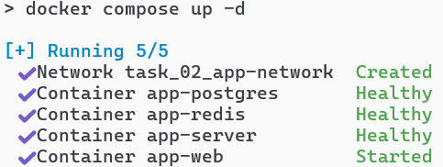
Рисунок 3.11 – Результат запуска системы (статусы контейнеров/логи)

Таким образом, использование переменных окружения и готовых конфигураций Docker Compose обеспечивает воспроизводимость запуска, разделяет параметры разработки и эксплуатации, а также упрощает проверку работоспособности системы на типовом окружении.

3.8. План развёртывания системы
Развёртывание системы предполагает поставку и запуск серверной и клиентской частей совместно с инфраструктурными сервисами (СУБД PostgreSQL и кэш Redis). Для обеспечения воспроизводимости и упрощения эксплуатации используется контейнеризация и сценарии автоматизированной сборки. В качестве целевого подхода рассматриваются два уровня развёртывания: контейнерный запуск на одном узле (Docker Compose) и оркестрация в кластере (Kubernetes) как расширяемый вариант.
Базовый сценарий развёртывания в контейнерной среде включает сборку Docker-образов и запуск сервисов в фоне с помощью Docker Compose. Для удобства эксплуатации предусмотрены команды управления жизненным циклом стека (сборка, запуск, остановка, просмотр логов). В данном сценарии веб-клиент раздаётся через Nginx, серверное API запускается как отдельный контейнер и получает параметры подключения к PostgreSQL/Redis через переменные окружения. Healthcheck-проверки используются как механизм контроля готовности сервисов и корректной последовательности старта.
Альтернативный сценарий развёртывания ориентирован на использование Kubernetes. Манифесты организованы с применением Kustomize и разделены на базовую конфигурацию и оверлеи окружений. Базовый набор ресурсов включает пространства имён, Deployments и Services для серверной и клиентской частей, PVC для компонентов, требующих персистентного хранения, конфигурацию через ConfigMap и Secret, а также Ingress для маршрутизации внешнего трафика. Для серверного приложения предусмотрен HPA, позволяющий автоматически масштабировать число реплик при росте нагрузки при наличии metrics-server.
Оверлеи окружений (dev/prod) задают отличия в параметрах развёртывания: пространства имён, число реплик, ограничения ресурсов и особенности Ingress (например, отдельное доменное имя и правила обработки префикса /api). Такой подход позволяет поддерживать единый набор базовых ресурсов и минимизировать риск расхождений между окружениями за счёт патчей поверх общего шаблона.
Факт успешного запуска компонентов системы в кластере Kubernetes подтверждается состоянием ресурсов в целевом пространстве имён (например, выводом команд просмотра pods/services/ingress). Пример проверки статуса развёртывания приведён на рисунке 3.12.

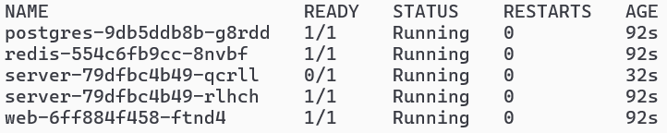
Рисунок 3.12 – Статус развёртывания системы в Kubernetes (pods/services/ingress)

Для автоматизации проверки качества и воспроизводимой сборки используется CI/CD на базе GitHub Actions. Пайплайн включает стадии статического анализа (lint и typecheck), модульного тестирования, интеграционного тестирования с поднятием зависимостей (PostgreSQL и Redis) и запуском миграций, а также E2E-тестирование с использованием Playwright. При выполнении условий публикации (например, push в основную ветку) выполняется сборка и публикация Docker-образов в контейнерный реестр с использованием кэша сборки, что ускоряет повторные сборки.
Таким образом, план развёртывания предусматривает практичный контейнерный запуск в Docker Compose как основной способ поставки и расширяемый вариант в Kubernetes для сценариев, где требуется оркестрация, масштабирование и централизованное управление конфигурацией. Наличие CI/CD обеспечивает регулярную проверку качества, автоматизацию тестирования и воспроизводимую сборку артефактов поставки.
Таким образом, в данном разделе описаны ключевые аспекты реализации системы обработки заявок: архитектура клиент-серверного взаимодействия и распределение ответственности между компонентами, обоснование выбранного технологического стека, модульная структура серверной части и организация клиентского приложения, спецификация программного интерфейса и принципы построения модели данных. Рассмотрены конфигурация окружения и типовые способы запуска, а также подходы к развёртыванию и автоматизации проверки качества. Совокупность принятых решений обеспечивает воспроизводимую эксплуатацию системы, согласованность клиентской и серверной частей и возможность дальнейшего развития функциональности без нарушения требований по ролям и жизненному циклу заявок.

4. Тестирование

4.1. План тестирования
Тестирование системы обработки заявок направлено на подтверждение корректности реализованных пользовательских сценариев, устойчивости серверной части при типовых ошибках ввода и соблюдения правил разграничения доступа. План тестирования построен по многоуровневой схеме и включает статический контроль качества, автоматизированные тесты серверного API и сквозную проверку пользовательских сценариев в браузере.
На предварительном этапе выполняется статическая проверка качества кода: проверка типизации TypeScript (typecheck) и проверка правил кодовой базы (lint). Данный этап позволяет выявлять ошибки на уровне компиляции и нарушения контрактов типов до запуска приложения, снижая трудозатраты на последующее функциональное тестирование.
Далее выполняется модульное тестирование (unit) серверной части. Оно применяется для проверки изолированных функций и компонент прикладного слоя: вспомогательных утилит, middleware и сервисных операций (например, обработки ошибок, проверки токенов, преобразования параметров пагинации). Модульные тесты реализованы с использованием фреймворка Vitest и не требуют развёртывания внешних сервисов, что обеспечивает быстрый цикл обратной связи при разработке. По исходным текстам набора unit-тестов определено 19 тест-кейсов (подсчёт выполнен по количеству объявлений it(...)/test(...) в файлах модульных тестов).
Следующий уровень — интеграционное тестирование (integration) серверного API. Оно предназначено для проверки взаимодействия основных модулей с базой данных и инфраструктурой, а также корректности HTTP-контрактов (коды состояния, структура ответов, обработка ошибок). Для интеграционных тестов используется тестовое окружение с отдельными параметрами конфигурации, при этом база данных перед каждым тестом приводится к предсказуемому состоянию путём автоматического сброса данных и повторного заполнения базовыми записями. Такой подход обеспечивает воспроизводимость результатов и исключает влияние остаточных данных. Интеграционные тесты выполняются через HTTP-запросы к приложению (Supertest), что приближает проверку к реальному режиму эксплуатации API. По исходным текстам набора интеграционных тестов определено 16 тест-кейсов (подсчёт выполнен по количеству объявлений it(...)/test(...)).
Пример результата запуска модульных и интеграционных тестов серверной части приведён на рисунке 4.1.

Рисунок 4.1 – Пример запуска тестов серверной части (Vitest)

Для подтверждения корректности пользовательских сценариев на уровне интерфейса применяется сквозное тестирование (end-to-end, E2E) клиентского приложения. E2E-тесты выполняются в браузере с использованием Playwright и проверяют цепочки действий пользователя, включая переходы между страницами, ввод данных в формы, обработку сообщений об ошибках и проверку ограничений по ролям. Для повышения устойчивости E2E-тестов ключевые элементы интерфейса размечены идентификаторами data-testid, что уменьшает зависимость тестов от изменений в визуальном представлении. По исходным текстам E2E-набора определено 57 тест-кейсов (подсчёт выполнен по количеству объявлений test(...)).
Подход к построению E2E-проверок и формированию отчётов соответствует рекомендуемой практике использования инструмента Playwright [10].
Пример сформированного отчёта по результатам E2E-тестов приведён на рисунке 4.2.

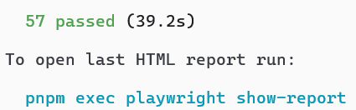
Рисунок 4.2 – Пример отчёта о выполнении E2E-тестов (Playwright)

План выполнения тестирования включает последовательность этапов:
1. Cтатические проверки.
2. Модульные тесты сервера.
3. Интеграционные тесты API в тестовом окружении.
4. E2E-тесты интерфейса при запущенных сервере и клиенте.
В условиях автоматизации (CI) указанные этапы целесообразно объединять в единый пайплайн, при этом отчёт Playwright формируется как артефакт сборки.
Таким образом, план тестирования обеспечивает поэтапную проверку качества системы: от выявления ошибок на уровне типизации до проверки работы пользовательских сценариев в браузере, что позволяет подтверждать соответствие реализованной функциональности требованиям и снижать риск регрессий при последующих изменениях.

4.2. Список тестовых сценариев
Список тестовых сценариев сформирован на основе реализованных функций системы: аутентификации и ролевого разграничения доступа, управления заявками и их статусами, администрирования справочников (форм и статусов), а также работы с вложениями. Сценарии сгруппированы по уровням тестирования, поскольку одни и те же требования проверяются разными способами: на уровне API через запросы к серверу, а на уровне интерфейса через действия пользователя в браузере.
Таблица 4.1 содержит сводный перечень базовых сценариев, рекомендуемых к выполнению при регрессионной проверке.

Таблица 4.1 – Базовые тестовые сценарии системы
Идентификатор | Уровень | Сценарий | Предусловия | Ожидаемый результат
TS-01 | E2E/API | Регистрация пользователя (валидные данные) | Система запущена, email не занят | Пользователь создаётся, выполняется вход, доступна рабочая зона
TS-02 | E2E/API | Регистрация (ошибки валидации: email/пароль) | Система запущена | Возвращается ошибка валидации; пользователь не создаётся
TS-03 | E2E/API | Вход (валидные учётные данные) | Пользователь существует | Возвращается access-токен; refresh-токен устанавливается в HttpOnly cookie
TS-04 | E2E/API | Вход (неверный пароль) | Пользователь существует | Возвращается отказ в доступе (401); сессия не создаётся
TS-05 | API | Обновление access-токена (refresh) | Есть валидная refresh-сессия | Возвращается новый access-токен; refresh-сессия ротируется
TS-06 | API | Выход (logout) | Есть активная refresh-сессия | Refresh-сессия отзывается; cookie очищается; дальнейший refresh даёт 401
TS-07 | API | Доступ к защищённому ресурсу без токена | Нет авторизации | Возвращается 401; данные не выдаются
TS-08 | E2E | Контроль доступа по ролям к страницам (RBAC) | Есть учётные записи admin/moderator/user | Недоступные разделы не открываются; при прямом переходе отображается отказ
TS-09 | API | Получение профиля текущего пользователя | Пользователь авторизован | Возвращаются корректные данные профиля
TS-10 | API/E2E | Получение списка форм | Необязательно быть авторизованным | Гости видят только активные формы; администратор — полный список
TS-11 | API/E2E | Создание/редактирование/удаление формы (admin) | Вход под admin | Операции выполняются; для не-admin возвращается 403
TS-12 | API/E2E | Управление статусами (admin) | Вход под admin | CRUD доступен; для других ролей ограничен согласно политике доступа
TS-13 | API/E2E | Создание заявки в статусе draft | Вход под user или admin; есть активная форма | Создаётся черновик; в истории фиксируется стартовое состояние
TS-14 | API/E2E | Редактирование и удаление заявки (только draft) | Есть черновик | В статусе draft изменения применяются; в иных статусах возвращается 403
TS-15 | API/E2E | Отправка заявки на рассмотрение (submit) | Есть draft заявка | Статус меняется на pending; фиксируется submittedAt и запись истории
TS-16 | API/E2E | Смена статуса заявки (moderator/admin) | Есть заявка; вход под moderator/admin | Статус меняется; создаётся запись истории; для user возвращается 403
TS-17 | API/E2E | Отзыв заявки владельцем | Заявка не в финальном статусе | Заявка переводится в withdrawn; фиксируется запись истории
TS-18 | API | Список заявок с фильтрацией и пагинацией | Есть набор заявок разных форм/статусов | Корректно работают page/pageSize; фильтры применяются; scope по ролям соблюдён
TS-19 | API/E2E | Работа с вложениями: добавление/просмотр/удаление | Есть draft заявка и файл | Вложение создаётся и доступно владельцу; удаление доступно владельцу/admin
TS-20 | API | Лимиты вложений (количество/общий размер) | Есть draft заявка | При превышении лимитов возвращается ошибка; данные не повреждаются
TS-21 | API | Служебные эндпоинты здоровья и готовности | Система запущена | health возвращает ok; ready отражает доступность базы данных

При выполнении E2E-сценариев рекомендуется использовать предзаполненные тестовые учётные записи и демонстрационные данные, поскольку они обеспечивают воспроизводимость проверки ролей и бизнес-переходов без ручной подготовки окружения. В интеграционных тестах серверной части дополнительно применяется автоматический сброс и повторное заполнение базы данных перед выполнением тестов, что исключает влияние предыдущих запусков.
Таким образом, перечисленные сценарии покрывают критические функции системы: безопасность доступа (аутентификация и RBAC), корректность жизненного цикла заявки (draft > pending > финальные состояния/withdrawn), администрирование справочников, работу с вложениями и устойчивость API при ошибках ввода и нарушениях прав.

4.3. Критерии прохождения тестов
Критерии прохождения тестов определяют условия, при которых проверка считается успешной (pass), а также условия, при которых фиксируется отказ (fail). Для обеспечения сопоставимости результатов критерии задаются единообразно для всех уровней тестирования и конкретизируются для ключевых групп сценариев.
Общими критериями успешного прохождения автоматизированных тестов являются: корректное завершение набора тестов со статусом выполнения без ошибок; отсутствие необработанных исключений на сервере; соответствие фактических HTTP-ответов ожидаемым контрактам (коды статуса и структура данных); корректность ролевого разграничения доступа (401 для неаутентифицированных запросов и 403 для недостаточных прав).
Дополнительным критерием для E2E-тестов является устойчивость пользовательского сценария: тест должен проходить без ручных действий, а взаимодействие с ключевыми элементами интерфейса должно выполняться по стабильным селекторам (в том числе data-testid).
Таблица 4.2 содержит минимально необходимые критерии прохождения, привязанные к идентификаторам тестовых сценариев.

Таблица 4.2 – Критерии прохождения тестовых сценариев
Группа сценариев | Идентификаторы | Критерии pass | Критерии fail
Регистрация и вход | TS-01…TS-04 | При валидных данных выполняется успешная аутентификация, формируется сессия: access-токен возвращается в ответе, refresh-токен устанавливается в HttpOnly cookie; при ошибках ввода или неверном пароле возвращается отказ (коды 4xx) без создания пользователя/сессии | Создан пользователь при невалидных данных; отсутствует cookie refresh при успешном входе; возвращён неверный код статуса или нарушен формат ответа
Обновление токена и выход | TS-05…TS-06 | Refresh-операция выдаёт новый access-токен и корректно обрабатывает ротацию сессии; logout отзывает refresh-сессию, повторный refresh возвращает 401 | Refresh выдаёт токен при отозванной/невалидной сессии; logout не инвалидирует сессию; cookie не очищается (если предусмотрено контрактом)
Защищённые ресурсы и RBAC | TS-07…TS-09 | Без авторизации сервер возвращает 401; при наличии токена профиль пользователя доступен; доступ к страницам/операциям соответствует роли | Данные выдаются без авторизации; операции доступны для роли, которой они не предназначены; возвращаются несоответствующие коды 401/403
Формы и статусы | TS-10…TS-12 | Гости видят только активные формы; административные операции доступны только для роли admin; для остальных ролей возвращается 403 | Гости получают доступ к скрытым/неактивным данным; CRUD доступен не-admin; отсутствует корректная обработка ошибок доступа
Жизненный цикл заявки | TS-13…TS-17 | Черновик создаётся и редактируется только в статусе draft; submit переводит в pending и фиксирует событие; смена статуса доступна moderator/admin и фиксируется историей; владелец может отозвать заявку в допустимых состояниях | Изменения применяются вне draft; статус меняется без прав; отсутствует запись истории при переходах; submit/withdraw нарушают допустимые переходы
Списки заявок, фильтрация, пагинация | TS-18 | Параметры page/pageSize корректно ограничивают выборку; фильтры применяются; область видимости данных соответствует роли (scope) | Пагинация возвращает некорректный набор данных; фильтры игнорируются; пользователь видит чужие заявки
Вложения и лимиты | TS-19…TS-20 | Добавление/просмотр/удаление вложений соответствует правам (владелец/admin) и ограничениям; превышение лимитов возвращает ошибку без порчи данных | Вложения доступны посторонним; лимиты не применяются; превышение лимитов приводит к неконсистентному состоянию
Технические эндпоинты | TS-21 | Эндпоинты health/ready возвращают ожидаемый формат и коды; ready корректно отражает доступность зависимостей | health/ready возвращают неверный код/формат; ready сообщает «ok» при недоступных зависимостях

Таким образом, заданные критерии обеспечивают проверку не только факта выполнения операций, но и соблюдения контрактов API, ограничений безопасности и согласованности данных.

4.4. Отчёт о результатах тестирования
Отчёт о результатах тестирования предназначен для фиксации итогов выполнения тестов по уровням (unit, integration, E2E) и подтверждения готовности системы к демонстрации и дальнейшему развитию. В рамках проекта отчёт формируется на основе консольного вывода тестовых раннеров и артефактов, которые автоматически создаются средствами тестирования (в частности, отчёта Playwright).
В качестве минимально необходимого состава отчёта фиксируются: дата и версия тестируемой сборки; перечень выполненных наборов тестов; суммарный результат (passed/failed); перечень упавших сценариев (при наличии) и краткое описание причин; ссылки на артефакты (логи, отчёты, скриншоты E2E) в случае выполнения в CI.
Таблица 4.3 представляет рекомендуемую форму отчёта, которую следует заполнять после каждого регрессионного прогона.

Таблица 4.3 – Форма отчёта о результатах тестирования
Уровень | Инструмент | Объект проверки | Результат прогона | Примечание
Unit | Vitest | Изолированные функции и компоненты серверной части | Успешно: 19/19 (failed: 0) | Ошибок выполнения не обнаружено
Integration | Vitest + Supertest | HTTP-контракты API и взаимодействие с БД | Успешно: 16/16 (failed: 0) | Тестовая БД сбрасывается и заполняется перед тестами
E2E | Playwright | Пользовательские сценарии в браузере | Успешно: 57/57 (failed: 0) | Сформирован отчёт Playwright (см. рисунок 4.2)

Если при выполнении тестов обнаруживаются несоответствия, в отчёте дополнительно фиксируются: идентификатор сценария (например, TS-15), фактическое поведение системы, ожидаемое поведение, условия воспроизведения и рекомендации по исправлению. После устранения дефекта выполняется повторный прогон соответствующего набора тестов с фиксацией обновлённого результата.

Заключение
В ходе выполнения курсового проекта разработано и описано полнофункциональное веб-приложение для приёма и обработки заявок по настраиваемым формам в соответствии с вариантом 40 «Заявки “Да, я в деле”». Достигнута основная цель работы — создана система, обеспечивающая формирование заявок пользователями, их обработку уполномоченными ролями и прозрачный трекинг жизненного цикла посредством статусов и истории изменений.
В рамках решения поставленных задач выполнены анализ предметной области и формализация требований к функциональности и ограничениям. Спроектирована модель данных, включающая сущности пользователей, заявок, форм, статусов, вложений и журнала переходов статусов, что обеспечивает целостность данных и возможность аудита операций. Реализована серверная часть в виде HTTP API, поддерживающая аутентификацию и авторизацию по ролям, валидацию входных данных, операции управления формами и статусами, полный жизненный цикл заявки (создание черновика, отправка на рассмотрение, смена статуса, отзыв) и работу с вложениями. Разработана клиентская часть в виде одностраничного приложения, предоставляющая интерфейс для выполнения пользовательских сценариев в зависимости от роли (user, moderator, admin), включая просмотр списков, работу с карточками заявок и административные разделы управления справочниками.
Особое внимание уделено обеспечению воспроизводимости запуска и эксплуатационных аспектов. Проект подготовлен к развёртыванию в контейнерной среде, предусмотрены сценарии запуска в Docker Compose и вариант оркестрации в Kubernetes, что позволяет переносить систему между окружениями без изменения исходного кода за счёт конфигурации через переменные окружения [9].
Корректность ключевых функций подтверждена тестированием, организованным по многоуровневому принципу: статические проверки, модульные и интеграционные тесты серверной части, а также сквозные E2E-тесты интерфейса. Наличие автоматизированных проверок снижает риск регрессий и повышает надёжность реализации требований по разграничению прав доступа и корректности переходов статусов [10].
В качестве направлений дальнейшего развития системы можно выделить расширение правил бизнес-процесса (настраиваемые допустимые переходы статусов, SLA и уведомления), повышение отказоустойчивости хранения вложений (подключение объектного хранилища), усиление наблюдаемости (метрики и трассировка), а также углубление тестового покрытия на уровне граничных условий и нагрузочных сценариев.
Таким образом, в результате выполнения работы создана система, удовлетворяющая требованиям варианта, демонстрирующая применение современных технологий веб-разработки, а также обеспечивающая практическую ценность за счёт автоматизации процесса приёма и обработки заявок и формализованного контроля их жизненного цикла.

Список использованных источников
1. React Documentation. — Электронный ресурс. — URL: https://react.dev/ (дата обращения: 15.10.2025).
2. TypeScript Handbook. — Электронный ресурс. — URL: https://www.typescriptlang.org/docs/handbook/intro.html (дата обращения: 28.10.2025).
3. Node.js Documentation. — Электронный ресурс. — URL: https://nodejs.org/en/docs (дата обращения: 05.11.2025).
4. Express API Reference. — Электронный ресурс. — URL: https://expressjs.com/en/4x/api.html (дата обращения: 18.11.2025).
5. PostgreSQL Documentation. — Электронный ресурс. — URL: https://www.postgresql.org/docs/ (дата обращения: 25.11.2025).
6. Prisma Documentation. — Электронный ресурс. — URL: https://www.prisma.io/docs (дата обращения: 02.12.2025).
7. Redis Documentation. — Электронный ресурс. — URL: https://redis.io/docs/latest/ (дата обращения: 10.12.2025).
8. RFC 7519: JSON Web Token (JWT). — Электронный ресурс. — URL: https://www.rfc-editor.org/rfc/rfc7519 (дата обращения: 20.12.2025).
9. Docker Documentation: Compose. — Электронный ресурс. — URL: https://docs.docker.com/compose/ (дата обращения: 12.11.2025).
10. Playwright Documentation. — Электронный ресурс. — URL: https://playwright.dev/docs/intro (дата обращения: 08.12.2025).

УЧРЕЖДЕНИЕ ОБРАЗОВАНИЯ
«БРЕСТСКИЙ ГОСУДАРСТВЕННЫЙ ТЕХНИЧЕСКИЙ УНИВЕРСИТЕТ»
КАФЕДРА ИНТЕЛЛЕКТУАЛЬНЫХ ИНФОРМАЦИОННЫХ ТЕХНОЛОГИЙ

СИСТЕМА УПРАВЛЕНИЯ ЗАЯВКАМИ С ЭТАПАМИ И СТАТУСАМИ (ЗАЯВКИ «ДА, Я В ДЕЛЕ»)
ПРОГРАММНЫЙ КОД АЛГОРИТМОВ СИСТЕМЫ
КП.АС63.220017-05 12-00

Листов: 2
Руководитель:
Несюк А. Н.
Выполнил:
Логинов Г. О.

Ссылка на реализацию:
https://github.com/brstu/WT-AC-2025-CourseWorks/tree/main/students/LoginovGleb


